现场照片
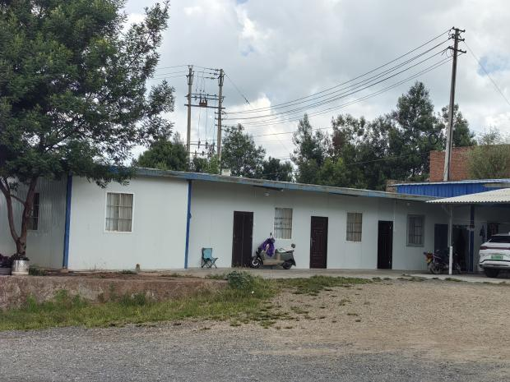 | 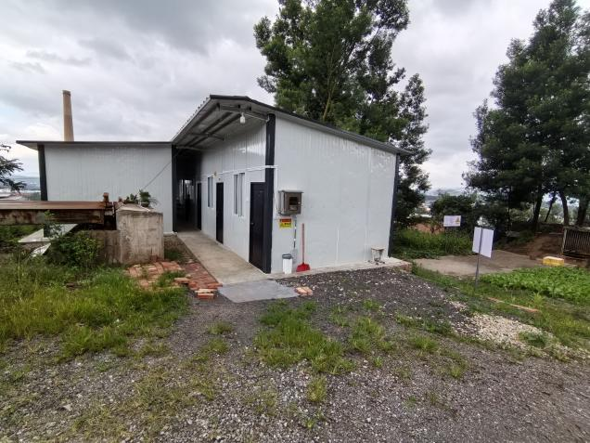
办公区 | 宿舍
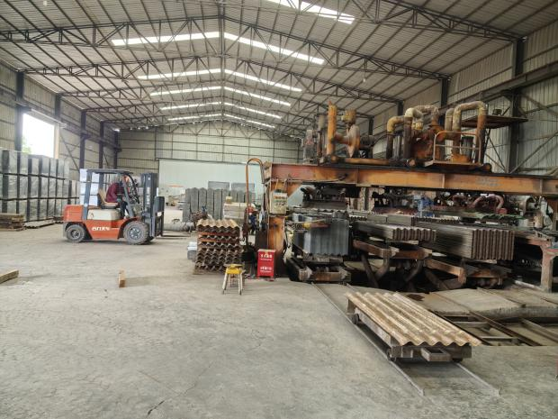 | 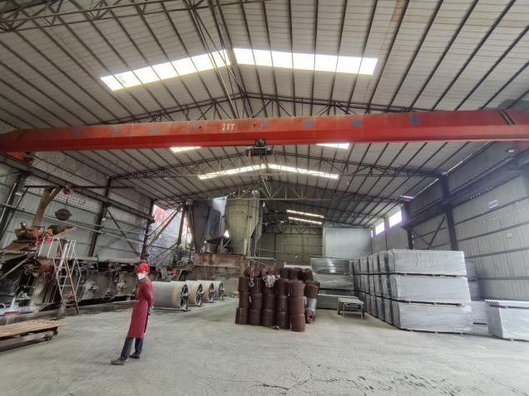
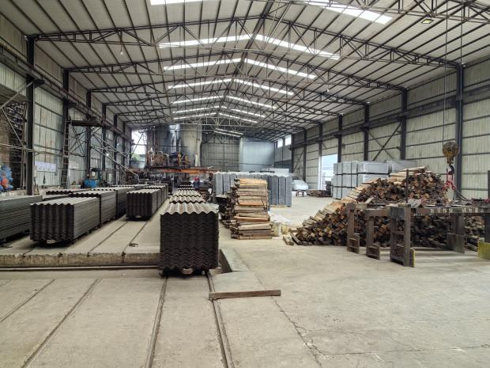 | 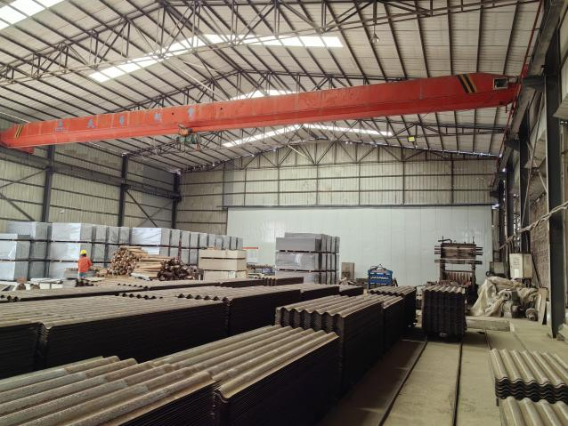
生产车间 | 生产车间
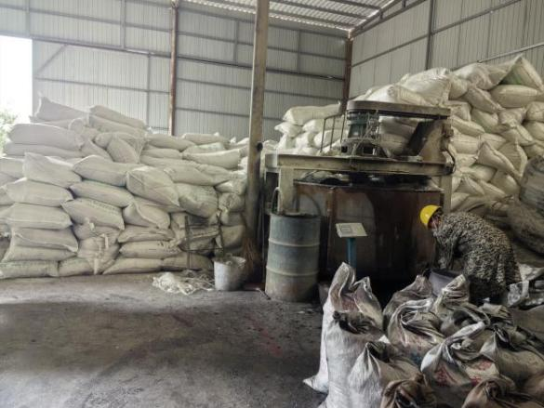 | 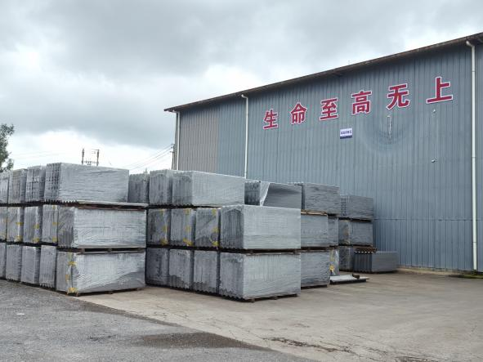
堆料、配料车间 | 成品堆放
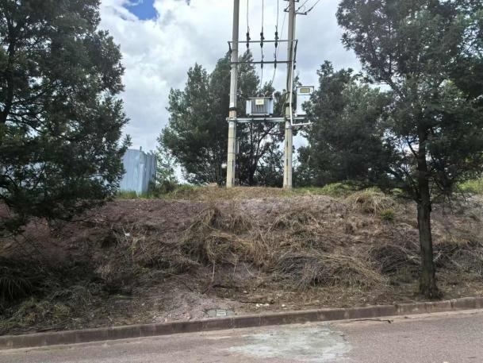 | 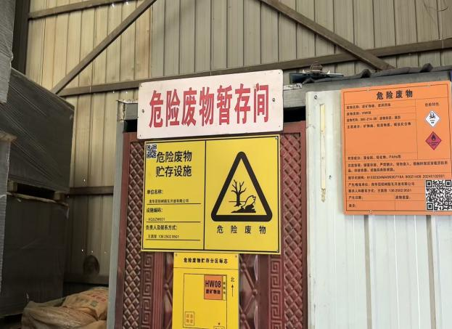
变压器 | 危废暂存间

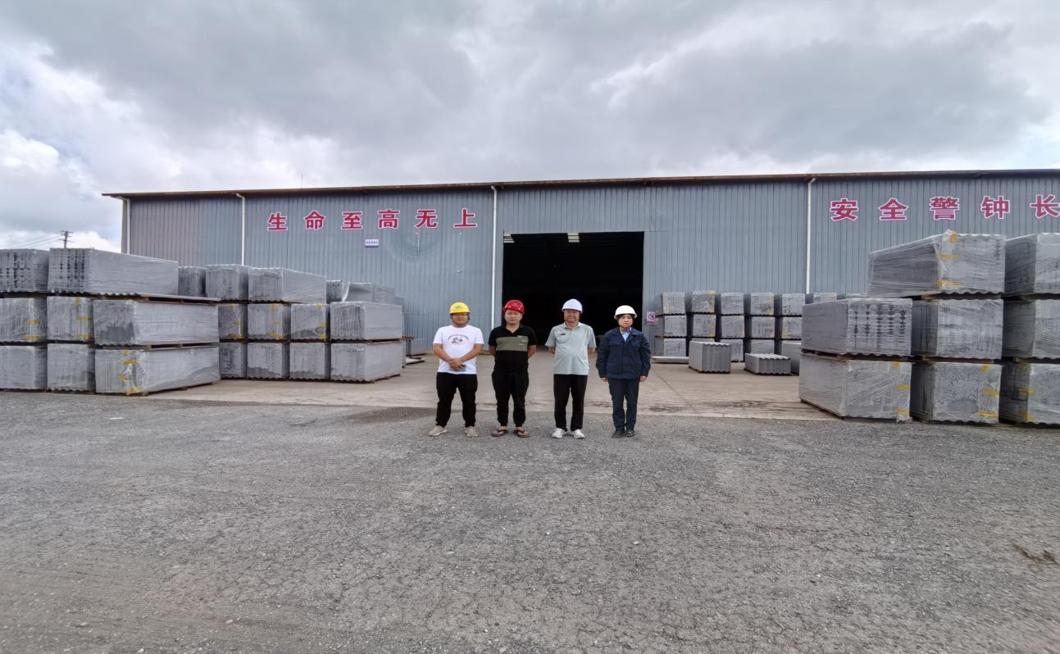

评价人员现场照片（右一 周忠菊 ，右二 李毅雄）

前 言
随着我国法制化的日趋健全和完善，安全生产监督管理体系也逐步向科学化、规范化、制度化发展，安全评价作为现代先进安全生产管理模式的主要内容之一越来越受到重视。“安全第一、预防为主、综合治理”是我们党和国家始终不渝的安全生产方针，开展安全评价正是突出“安全第一”、体现“预防为主”的一项重要工作，是“安全第一、预防为主、综合治理”安全生产方针在企业安全生产中的具体体现。安全评价不仅能有效地提高企业和生产设备的本质安全程度，而且可以为各级应急管理部门的决策和监督检查提供有力的技术支撑。
南华昆轻树脂瓦开发有限公司成立于2018年03月28日，项目位于云南省楚雄州南华县老高坝工业园区。主要产品为水泥瓦的生产及销售。该企业目前在册人员共有15人。
根据《中华人民共和国安全生产法》等国家相关安全生产法律、法规的规定，并按照应急管理部门的要求，该公司为了向应急管理门
提供安全监管依据，特委托昭通市鼎安科技有限公司承担该公司的安全现状评价工作。
接受委托后，我公司组成了安全评价组，评价组备齐了与企业有关安全评价所需的设备、工具，收集国内外相关法律法规、标准、规章、规范等资料；根据企业的具体情况，辨识和分析危险、有害因素，确定其存在的部位、方式，以及发生作用的途径和变化规律；根据企业存在的危险、有害因素的类别和生产工艺、场所划分安全评价单元；根据评价单元的特性，选择合理的评价方法，对评价对象发生事故的可能性及其严重程度进行定性定量评价；依据危险、有害因素辨识结果与定性定量评价结果，遵循针对性、技术可行性、经济合理性的原则，提出消除或减弱危险、有害因素的技术和管理对策措施建议；概括评价结果，给出评价对象在评价时的条件下与国家有关法律法规、标准、规章、规范的符合性结论，给出危险、有害因素引发各类事故的可能性及其严重程度的预测性结论，明确评价对象是否具备安全生产条件的结论；评价组经过现场情况调查和对相关资料的调研，按照《安全评价通则》的要求，编写了该项目安全现状评价报告。
在本评价过程中，得到楚雄州应急管理局、南华县应急管理局、南华昆轻树脂瓦开发有限公司有关领导和技术人员的大力支持，同时引用了一些专家学者的研究成果和技术资料，在此一并表示感谢。
目 录
第1章 编制说明 1
1.1安全评价的目的 1
1.2评价对象及范围 1
1.3安全评价依据 1
1.3.1法律法规 1
1.3.2行政法规 2
1.3.3部门规章 3
1.3.4地方有关法规文件 5
1.3.5国家标准 6
1.3.6行业标准 8
1.3.7 建设项目合法证明文件 8
1.3.8其他相关参考资料 8
1.4评价原则 8
1.5评价程序 9
1.6评价基准日 10
1.7评价报告使用权声明 10
第2章 企业及项目概况 11
2.1企业概况 11
2.2项目概况 11
2.2.1项目简介 11
2.2.2项目地理位置 11
2.2.3项目周边情况 13
2.2.4气象条件 13
2.2.5地质条件 14
2.3总图布置 15
2.3.1总平面布置 15
2.3.2厂区道路及出入口 15
2.3.3运输方式 15
2.4主要原辅材料和产品 16
2.5生产工艺 16
2.5.1主要生产设备 17
2.5.2特种设备及强制检验设备 18
2.6公用工程及辅助工程 18
2.6.1给排水 18
2.6.2供配电 19
2.6.3防雷和消防 19
2.6.4安全设施 20
2.6.5其他 20
2.7安全管理现状 21
2.7.1劳动定员及工作制度 21
2.7.2安全管理组织机构 21
2.7.3安全管理制度、安全生产责任制及安全操作规程 22
2.7.4人员持证上岗情况 23
2.7.5安全管理台账、记录 23
2.7.6安全投入 23
2.7.7安全警示、标志 24
2.7.8应急救援预案 24
2.7.9保险缴纳情况 25
2.7.10安全生产标准化创建、双重预防机制构建情况 25
2.7.11项目投产以来的安全生产情况 25
第3章 主要危险、有害因素辨识与分析 26
3.1辨识与分析的目的 26
3.2辨识与分析的方法 26
3.3危险、有害因素产生的原因 27
3.3.1运行失控与设备故障 27
3.3.2人员失误 28
3.3.3管理缺陷 28
3.3.4环境因素 28
3.4主要危险、有害物质辨识与分析 28
3.4.1主要危险、有害物质辨识 28
3.4.2危险物质的理化特性 30
3.5选址与总体布局危险、有害因素分析 33
3.5.1厂址危险性分析 33
3.5.2总平面布置危险性分析 35
3.6 生产过程中固有危险、有害因素辨识与分析 35
3.6.1火灾、爆炸 35
3.6.2压力容器爆炸 37
3.6.3 机械伤害 37
3.6.4 起重伤害 38
3.6.5 中毒和窒息 39
3.6.6 高处坠落 39
3.6.7 物体打击 40
3.6.8 触电 40
3.6.9 车辆伤害 41
3.6.10坍塌 42
3.6.11淹溺 42
3.6.12 噪声 42
3.6.13 粉尘 43
3.7公用和辅助设备设施危险有害因素辨识与分析 43
3.7.1供配电系统危险有害因素分析 43
3.7.2给排水系统危险有害因素分析 44
3.7.3 供气系统危险有害因素 44
3.7.4安全管理缺陷的危险有害因素辨识 45
3.8主要危险、有害因素分布场所 46
3.9重大危险源辨识 47
3.9.1辨识方法 47
3.9.2危险化学品重大危险源辨识过程 48
3.9.3重大危险源辨识结论 49
第4章 评价单元划分及评价方法选择 50
4.1安全评价单元划分 50
4.1.1评价单元划分原则 50
4.1.2评价单元划分方法 50
4.2评价单元划分 51
4.3评价方法的确定 51
4.4评价方法介绍 52
4.4.1安全检查表法（SCA） 52
第5章 定性、定量评价 54
5.1厂址及总平面布置评价单元 54
5.1.1厂址及总平面布置安全检查表 54
5.1.2单元小结 58
5.2生产工艺及设施评价单元 58
5.2.1生产场所和设施安全检查表 58
5.2.2单元小结 60
5.3常规防护设施评价单元 61
5.3.1常规防护设施和措施 61
5.3.2评价小结 64
5.4公用工程及辅助设施评价单元 64
5.4.1供配电系统资单元安全检查表 64
5.4.2给排水系统子单元安全检查表 65
5.4.3消防系统子单元 66
5.4.4单元小结 67
5.5安全生产管理评价单元 67
5.5.1安全生产管理分析评价 67
5.5.2 应急救援预案 71
5.5.3 单元小结 73
5.6 重大生产安全事故隐患单元 73
5.7 有限空间作业评价单元 76
第6章 主要存在问题及安全对策措施建议 80
6.1主要存在问题 80
6.2安全生产条件 81
6.3安全管理 83
6.4应急救援 85
第7章 安全现状评价结论 86
7.1主要危险、有害因素评价结果 86
7.2需要重点防范和控制的危险、有害因素 86
7.3安全评价结论 86
第8章 与企业交换的意见 88
附件 89
附图 89

第1章 编制说明

1.1安全评价的目的
1.为贯彻“安全第一、预防为主、综合治理”的安全生产方针，本次安全评价工作的目的是向南华昆轻树脂瓦开发有限公司提供安全评价报告，为各级应急管理部门安全监管提供依据；
2.通过对该项目在生产过程中的危险、有害因素辨识，分析出可能存在的主要危险、有害因素及其产生危险、危害后果的主要条件；预测发生事故或造成职业危害的可能性及其严重程度，并提出科学、合理、可行的安全对策措施建议；
3.通过安全现状评价，企业可进一步全面了解和掌握企业安全生产条件和安全管理状况，并通过完善安全措施，提高企业本质安全程度，预防事故发生，保障人员的生命安全及企业的财产安全。

1.2评价对象及范围
评价对象：南华昆轻树脂瓦开发有限公司新型PVC树脂瓦及水泥瓦生产线。
本次安全现状评价的范围：南华昆轻树脂瓦开发有限公司新型PVC树脂瓦及水泥瓦生产线项目周边环境、总平面布置、生产工艺、公用工程及生产设备设施现状、企业的安全生产管理等。
凡涉及项目的环境保护、职业卫生、消防、原辅材料和成品的厂外运输不在本次评价范围内，但在评价过程中会有所提及。有关这些方面的问题，企业在建设和生产过程中应严格执行国家相关法律、法规、标准和规范要求。

1.3安全评价依据

1.3.1法律法规
1.《中华人民共和国安全生产法》（中华人员共和国主席令第88号，全国人民代表大会常务委员会关于修改〈中华人民共和国安全生产法〉的决定，已由中华人民共和国第十三届全国人民代表大会常务委员会第二十九次会议于2021年6月10日通过，现予公布，自2021年9月1日起施行）；
2.《中华人民共和国劳动法》（中华人民共和国主席令第28号，2018年12月29日第二次修改）；
3.《中华人民共和国环境保护法》（中华人民共和国主席令第9号，自2015年1月1日起施行）；
4.《中华人民共和国职业病防治法》（中华人民共和国主席令第24号，2018年12月29日第三次修正）。
5.《中华人民共和国突发事件应对法》（国家主席令第69号，自2007年11月1日起施行）；
6.《中华人民共和国消防法》（国家主席令81号，自2021年4月29日起施行）；
7.《中华人民共和国特种设备安全法》（中华人民共和国主席令第4号，自2014年1月1日起施行）。

1.3.2行政法规
1．《国务院关于进一步加强企业安全生产工作的通知》（国发〔2010〕23号）；
2．《工伤保险条例》（中华人民共和国国务院令第586号修订，自2011年1月1日起施行）；
3．《特种设备安全监察条例》（国务院令第549号，2009年5月1日施行）；
4．《生产安全事故报告和调查处理条例》（国务院令第493号，2007年6月1日起施行）；
5.《危险化学品安全管理条例》(2002年1月26日中华人民共和国国务院令第344号公布 2013年12月7日修订)
6.《生产安全事故应急条例》（国务院令第708号，2019年4月1日起实施）。

1.3.3部门规章
- 《工贸企业重大事故隐患判定标准》（应急管理部令第10号公布，自2023年5月15日起施行）；
- 《危险化学品目录（2022调整版）》（中华人民共和国应急管理部等十部委2022年第8号公告，自2023年1月1日起施行）；
- 《应急管理部办公厅关于修改<危险化学品目录（2015版）实施指南（试行）>涉及柴油部分内容的通知》（自2023年1月1日起实施）；
- 《企业安全生产费用提取和使用管理办法》（财资〔2022〕136号）；
- 《生产经营单位安全培训规定》（国家安全生产监督管理总局令第3号，根据国家安全监管总局令第63号修正；根据国家安全监管总局令第80号修正）；
- 《安全生产违法行为行政处罚办法》（国家安全生产监督管理总局令第15号）；
- 《安全生产事故隐患排查治理暂行规定》（国家安全生产监督管理总局令第16号）；
- 《生产安全事故应急预案管理办法》（国家安全生产监督管理总局令第88号，应急管理部第2号修改，2019年9月1日起实施）；
- 《特种作业人员安全技术培训考核管理规定》（修订）（国家安全生产监督管理总局令第30号发布，根据国家安全监管总局令第63号修正，根据国家安全监管总局令第80号修正）；
- 《安全生产培训管理办法》（国家安全生产监督管理总局令第44号，根据国家安全监管总局令第63号第一次修正，根据国家安全监管总局令第80号第二次修正）；
- 《工贸企业有限空间作业安全规定》（应急管理部令第13号公布，自2024年1月1日起施行）；
- 《国家安全监管总局关于修改〈生产经营单位安全培训规定〉等11件规章的决定》（国家安全生产监督管理总局令第63号）；
- 《国家安全监管总局关于修改〈生产安全事故报告和调查处理条例〉罚款处罚暂行规定等四部规章的决定》（国家安全生产监督管理总局令第77号）；
- 《消防监督检查规定》（中华人民共和国公安部令第120号）；
- 《质检总局关于修订《特种设备目录》的公告》（国家质量监督检验检疫总局2014年第114号）；
- 《国家质量监督检验检疫总局关于修改〈特种设备作业人员监督管理办法〉的决定》（国家质量监督检验检疫总局第140号）；
- 《产业结构调整指导目录（2024年本）》（中华人民共和国国家发展和改革委员会令第7号，自2024年2月1日起施行）；
- 《国家发展改革委关于修改〈产业结构调整指导目录（2011年本）〉有关条款的决定》（中华人民共和国国家发展和改革委员会令第21号）；
- 《部分工业行业淘汰落后生产工艺装备和产品指导目录（2010年本）》（中华人民共和国工业和信息化部公告工产业〔2010〕第122号）；
- 《防雷减灾管理办法》（中国气象局〔2013〕第24号）。
- 《建设工程消防设计审查验收管理暂行规定》（中华人民共和国住房和城乡建设部令第51号 自2020年6月1日起施行）；
- 《国家质量监督检验检疫总局关于修改〈特种设备作业人员监督管理办法〉的决定》（国家质量监督检验检疫总局第140号）；
- 《部分工业行业淘汰落后生产工艺装备和产品指导目录（2010年本）》（中华人民共和国工业和信息化部公告工产业〔2010〕第122号）；
- 《防雷减灾管理办法》（中国气象局第24号）；
- 《生产安全事故罚款处罚规定》（中华人民共和国应急管理部令第14号）。

1.3.4地方有关法规文件
- 《云南省安全生产条例》（云南省第十二届人民代表大会常务委员会第三十八次会议于2017年11月30日修订通过，2018年1月1日起施行）；
- 《云南省消防条例》（根据《云南省人民代表大会常务委员会关于修改部分地方性法规的决定》修改，云南省第十三届人民代表大会常务委员会公告第（43）号，自2020年11月25日起施行）；
- 《云南省人民政府贯彻落实国务院关于进一步加强企业安全生产工作通知的实施意见》（云政发〔2010〕157号）；
- 《云南省人民政府关于进一步加强安全生产工作的决定》（云政发〔2011〕229号）；
- 《云南省安全生产培训管理规定》（云南省安全生产监督管理局公告第38号）；
- 《云南省人民政府关于印发<云南省生产经营单位安全生产主体责任规定>的通知》（云政规〔2022〕4号）；
- 《云南省安全生产监督管理局关于进一步加强工贸行业有限空间作业安全生产工作的通知》（云安监管函〔2016〕85号，自2016年5月8日）；
- 《关于深入开展工贸行业有限空间作业生产安全事故隐患排查治理暨有限空间作业条件确认安全监管执法2018年-2020年专项行动工作方案》（云安监管〔2018〕7号，自2018年12月06日起施行）；
- 《云南省应急管理厅关于印发云南省工贸行业企业安全风险源点定性定量判别参考标准指南的通知》（云应急〔2022〕8号）；
- 《云南省应急管理厅关于印发云南省工贸企业安全生产主体责任重点事项清单的通知》（云应急〔2022〕9号）；
- 《云南省安全生产委员会办公室关于进一步加强企业安全培训教育工作的通知》（云安办〔2022〕9号）；
- 《云南省安全生产委员会办公室关于印发<云南省工贸行业安全生产综合治理实施方案>的通知》（云安办〔2020〕16号）；
- 《云南省安全生产委员会关于建立完善安全风险分级管控和隐患排查治理双重预防机制的指导意见》（云安〔2021〕3号）；
- 《云南省应急管理厅关于学习使用<有限空间作业安全指导手册>和4个专题系列折页的通知》（云应急函〔2020〕238号）；
- 《云南省应急管理厅云南银保监局关于规范推进安全生产责任保险工作的通知》（云应急〔2022〕48号）；
- 《云南省生产安全事故应急办法》（云政令227号）。

1.3.5国家标准
- 《水泥工厂设计规范》（GB50295-2016）；
- 《工业企业设计卫生标准》（GBZ1-2010）；
- 《工业企业总平面设计规范》（GB50187-2012）；
- 《生产设备安全卫生设计总则》（GB5083-2023）
- 《工业企业厂内铁路、道路运输安全规程》（GB4387-2008）；
- 《工业企业噪声控制设计规范》（GB/T50087-2013）；
- 《工业建筑防腐蚀设计标准》（GB/T 50046-2018）；
- 《建筑照明设计标准》（GB/T50034-2024）；
- 《厂矿道路设计规范》（GBJ 22-1987）；
- 《工业管道的基本识别色、识别符号和安全标识》（GB7231-2003）；
- 《企业职工伤亡事故分类》（GB6441-1986）；
- 《生产过程危险和有害因素分类与代码》（GB/T13861-2022）；
- 《建筑设计防火规范（2018年版）》（GB 50016-2014）；
- 《建筑物防雷设计规范》（GB50057-2010）；
- 《建筑灭火器配置设计规范》（GB50140-2005）；
- 《密闭空间作业职业危害防护规范》（GBZ/T205-2007）；
- 《构筑物抗震设计规范》（GB50191-2012）；
- 《室外排水设计标准》（GB 50014-2021）；
- 《危险化学品重大危险源辨识》（GB18218-2018）；
- 《安全色》（GB2893-2008）；
- 《安全标志及其使用导则》（GB2894-2008）；
- 《消防安全标志 第1部分：标志》（GB 13495.1-2015）
- 《消防安全标志设置要求》（GB15630-1995）；
- 《用电安全导则》（GB/T 13869-2017）；
- 《通用用电设备配电设计规范》（GB50055-2011）；
- 《供配电系统设计规范》（GB50052-2009）；
- 《低压配电设计规范》（GB50054-2011）；
- 《防止静电事故通用导则》（GB12158-2006）；
- 《建筑抗震设计规范（2024年版）》（GB 50011-2010）；
- 《机械安全防护装置 固定式和活动式防护装置的设计与制造一般要求》（GB/T 8196-2018）；
- 《固定式钢梯及平台安全要求第1部分：钢直梯》（GB4053.1-2009）；
- 《固定式钢梯及平台安全要求第2部分：钢斜梯》（GB4053.2-2009）；
- 《固定式钢梯及平台安全要求 第3部分：工业防护栏杆及钢平台》（GB 4053.3-2009）；
- 《起重机械安全规程 第1部分：总则》（GB/T 6067.1-2010）；
- 《生产经营单位生产安全事故应急预案编制导则》（GB/T29639-2020）。

1.3.6行业标准
- 《安全评价通则》（AQ8001-2007）；
- 《生产安全事故应急演练评估规范》（AQ/T 9009-2015）；
- 《生产安全事故应急演练基本规范》（AQ/T 9007-2019）；
- 《生产区域设备检修作业安全规范》（HG 30017-2013）；
- 《特种设备使用管理规则》（TSG 08-2017）；
- 《固定式压力容器安全技术监察规程》（TSG 21-2016）；
- 《气瓶安全技术规程》（TSG 23-2021）；
- 《袋式除尘器 安装技术要求与验收规范》（JB/T 8471-2020）。

1.3.7 建设项目合法证明文件
1.营业执照（统一社会信用代码：91532324MA6N307Y8A，南华县市场监督管理局）；
2.投资备案证（备案项目编码：185323243021008，南华县发展和改革局）。

1.3.8其他相关参考资料
- 南华昆轻树脂瓦开发有限公司的安全评价委托书；
- 南华昆轻树脂瓦开发有限公司提供的技术和管理资料；
- 其它企业提供相关的资料。

1.4评价原则
昭通市鼎安科技有限公司在对该项目进行安全现状评价工作中，始终坚持以下原则：
1.严格执行国家现行有关法律法规、标准、规章和规范的要求，对该企业进行科学、客观、公正、独立的安全评价；
2.采用可靠、适用的评价技术和评价方法对项目进行定性、定量评价，遵循针对性、技术可行性、经济合理性、可操作性的原则，提出消除或减弱危险、有害因素的技术和管理对策措施建议；
3.真实、准确地做出评价结论，并对在当时条件下作出的安全评价结果承担法律责任；
4.遵纪守法、恪守职业道德、诚实守信，对被评价对象的技术和商业秘密保密。

1.5评价程序
本项目安全现状评价工作程序如图1-1所示。评价工作分为三个阶段：
第一阶段为准备阶段，主要收集有关资料，进行初步的危险、危害因素识别，选择评价方法，编制评价大纲；
第二阶段为实施评价阶段，对工程安全情况进行类比调查，运用合适的评价方法进行定性及定量分析，提出安全对策措施；
第三阶段为安全评价报告的编制阶段，主要是汇总第二阶段所得到的各种资料、数据，综合分析提出结论与建议，完成本项目安全现状评价报告的编制。
安全评价的程序见下图所示：
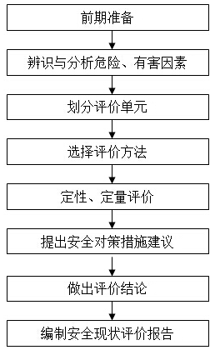
图1-1 安全现状评价程序图

1.6评价基准日
评价人员于2024年8月23日对南华昆轻树脂瓦开发有限公司新型PVC树脂瓦及水泥瓦生产线项目进行了初次现场检查，于2024年10月20日对现场隐患进行复核，故该项目评价基准日为2024年10月20日。

1.7评价报告使用权声明
本评价报告是受南华昆轻树脂瓦开发有限公司委托而编制的，专属委托方使用。除按规定上报各级应急管理部门外，昭通市鼎安科技有限公司不会将本评价报告内容向其他任何单位和个人提供，也不会将本评价报告的全部或部分内容在媒体上或以其他形式公开发表（安全评价技术研究成果除外）。

第2章 企业及项目概况

2.1企业概况
名 称：南华昆轻树脂瓦开发有限公司
统一社会信用代码：91532324MA6N307Y8A
类 型：有限责任公司（自然人投资或控股）
法定代表人：王金明
成立日期：2018年03月28日
住 所：云南省楚雄彝族自治州南华县龙川镇老高坝工业园区
经营范围：树脂瓦、水泥瓦生产、销售；其他新型建材研发、销售（依法须经批准的项目，经相关部门批准后方可开展经营活动）。
登记机关：南华县市场监督管理局

2.2项目概况

2.2.1项目简介
南华昆轻树脂瓦开发有限公司新型PVC树脂瓦及水泥瓦生产线项目位于南华县龙川镇老高坝工业园区内，公司于2018年3月注册成立，公司租用南华腾龙物流有限公司场地作为生产车间及仓库等，主要生产及销售水泥瓦。本项目从业人员共计15人，其中管理人员4人，技术、岗位人员共计11人。

2.2.2项目地理位置
南华县地处滇中高原西部，楚雄州西南部，位于东经100°43′～101°21′，北纬24°43′～25°22′之间。东接楚雄市、牟定县，西连景东县、西靠祥云县、弥渡县，北邻姚安县。县境东西最大横距64.6公里,南北最大纵距71.7公里，总面积2343平方公里，山区面积96%。县城龙川镇海拔1857米，距州府楚雄33公里，(南永公路、320国道、楚大高速路、广大铁路穿境而过)距省会昆明198公里。
南华昆轻树脂瓦开发有限公司位于南华县龙川镇老高坝工业园区内，经纬度为东经101°16′12′′，北纬25°10′6′′，交通十分便利。地理位置图见图2-1。
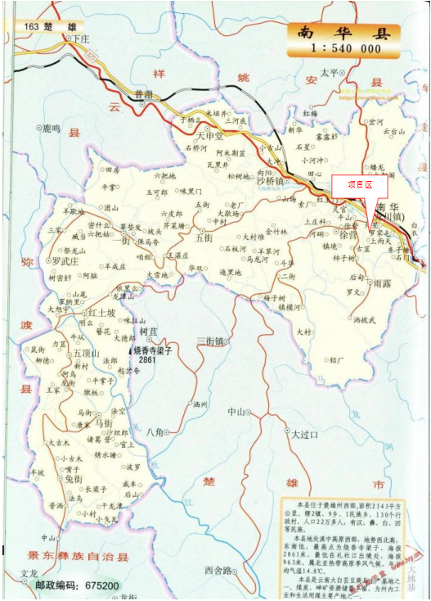
图2-1 地理位置图

2.2.3项目周边情况
南华昆轻树脂瓦开发有限公司位于南华县龙川镇老高坝工业园区内，东面为南华瑞泰保温材料有限公司（该企业已倒闭）；项目南面约10m处为南华县贝赢再生资源有限责任公司（目前属停产状态）、约100m外为茂森再生科技有限公司（该企业为锌锭加工）；项目西面为南华腾越混凝土有限公司和玻璃厂（目前为闲置状态）；北面为荒地及树林。该公司周边没有自然保护区和需要特别保护的野生动、植物资源，植被不发育，无名胜古迹，无重要建构筑物，无铁路等。
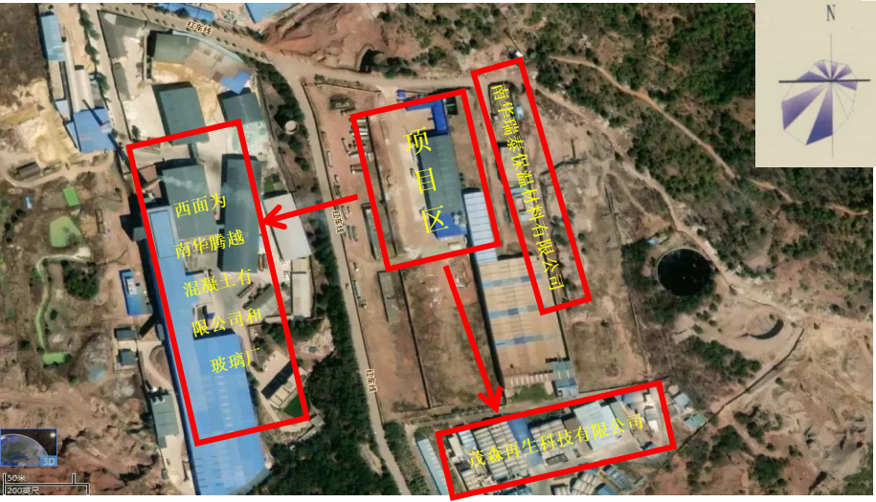
图2-2 项目周边环境卫星图

2.2.4气象条件
南华县属亚热带山地季风气候，年平均气温15.9℃，月平均气温最高为22.5℃，出现在6月；月平均气温最低7.6℃，出现在1月份。年平均降雨量为837.5毫米，5～10月为雨季，降水量占全年的89.8%，这一季节的相对湿度也较大。年平均风速2.1m/s；全年主导风向为西南偏西风，最小频率风为东北风，夏季主导风为东南风，最小频率风为东北风。

2.2.5地质条件
1.地形、地貌
南华县地处滇中高原西部和云南“山”字构造的脊柱部分。地势西北高，东南低，西南群山纵横，东北丘陵起伏，中部和东部起伏和缓，地形复杂，山河相间陈列，呈北西至北北西向。地质构造繁杂，以北北西向哀牢山和一街构造带为主；而马龙河褶皱区和南华扭动褶皱区居次；其中洱海——红河断裂带居大。境内地层分布和沉积特征：以洱海—红河断裂为界，在它东西两侧显示不同的地层区。其东为“滇中区”，以中生界地层最多，广布本区大半。
经现场调查及查阅相关资料，项目地地质条件较好，无不良物理
地质现象存在，地基强度相对较高，未发不良地质现象。
2.水文
南华县境内水系分属金沙江水系和红河水系，县内地面河流纵横，汇集于四条河流，分别为兔街河、礼社江、马龙河、龙川江。其中前 3 条为红河水系，年平均地表径流量14761万 m³；龙川江属金沙江水系，年平均地表径流量 14848 万 m³；地表水总利用率为 10.5%。项目区附近的主要地表水体为大屯小河，大屯小河自西向东流入龙川江，属龙川江支流，龙川江属金沙江水系，龙川江古称“苴水”，发源于南华县天子庙坡东侧及五街乡，经南华、楚雄、黑井、元谋坝子至江边汇入金沙江，全长 254km。龙川江是金沙江水系在南华境内的主要河流，坝区流域面积 579.7km²，在县境内河道全长 56.2km。
3.抗震
据《中国地震参数区划图》 (GB 18306-2015) 、《建筑抗震设计规范（2024年版）》 (GB50011-2010 ) 。工程场地所处的南华县龙川镇，该区域Ⅱ类场地抗震设防烈度为7度，设计基本地震加速度值为0.15g，第二组，基本地震动加速度反应谱特征周期值为0.45s。

2.3总图布置

2.3.1总平面布置
该公司总体布局分为生产区和非生产区，生产区主要包括生产车间、成品堆放区和烟囱管制造区；非生产区为办公生活区（主要包括办公室、宿舍、食堂、浴室厕所等）。生产车间由南向北布置，分别为磨粉区、配料混料区、网箱成型区、切割脱模区、成品堆放区；成品堆放区紧邻生产车间西侧；办公区设置在生产区北侧，宿舍设置在生产区西北侧（进厂大门右侧）。项目生产车间平面布置如下图所示。
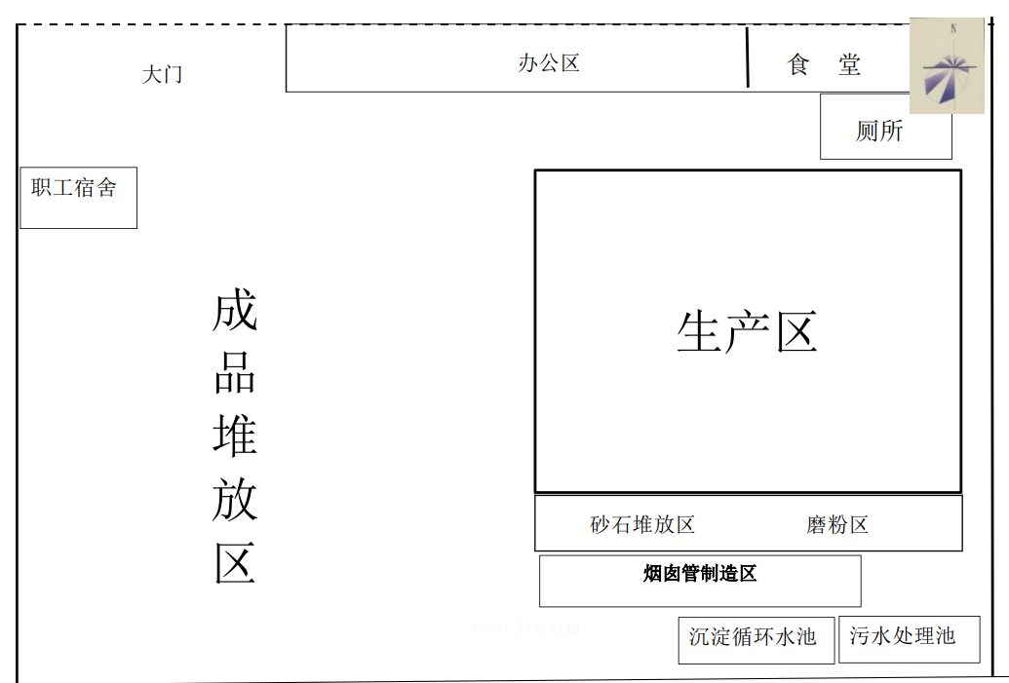
图2-3 项目平面布置示意图

2.3.2厂区道路及出入口
厂内道路路面结构为水泥路面，宽度大于6米，厂区道路满足运输、消防、检修时的行车需要。
项目生产车间北侧、西侧、南侧设置3个安全出口，同时也用于原料及产品运输车辆的出入，留有人员作业通道及车辆作业通道。

2.3.3运输方式
1.厂内运输（倒运）：厂内运输设备主要为：汽车、叉车等。
2.厂外运输：厂外运输主要以汽车公路运输为主。

2.4主要原辅材料和产品
1.原辅材料
南华昆轻树脂瓦开发有限公司使用的主要原辅材料为：水泥、石粉、矿物纤维、玻璃纤维、纸、黑碳粉等。具体年消耗情况见下表。
表2-2 生产原、辅材料消耗储存情况表
序号 | 名称 | 年消耗量 | 来源 | 备注
1 | 水泥 | 9132t/a | 祥云建云水泥有限公司
2 | 石粉 | 5479t/a | 禄丰鲁家村采石有限公司
3 | 矿物纤维 | 273.6t/a | 茫崖汇通商贸有限公司
4 | 纸 | 91.2t/a | 上海霖粒实业有限公司
5 | 玻璃纤维 | 140t/a | 天长市恒川新材料商贸有限公司
6 | 黑粉
2.生产规模及产品
产品主要为水泥瓦，年产水泥瓦30-80万片。

2.5生产工艺
生产工艺流程简述：
生产工艺主要包括备料、制浆、成型、保养、成品堆放销售。
（1）备料
①将公分石磨成石粉提升至石粉储罐备用。
②把矿物纤维和黑粉加注一定比例水份后通过大压辊碾压后称重装袋。
（2）制浆
将矿物纤维和纸倒入混料缸，通过自动配料螺旋将水泥、石粉、水放入混料缸内，启动打料水泵，让原料在混料缸内充分搅动混匀。经过一定时间搅拌后最终形成浆液。
（3）成型
制成的浆液通过打料泵抽到送浆池内，浆液通过料斗送入网箱内，料浆进入网箱后通过网轮和伏辊挤压后粘在毛毯上，毛胚通过毛毯到达成型筒，经过成型筒和胸辊的挤压形成料胚并被弹下来，料胚经过输送带到达指定位置，通过吸盘将料胚吸到成型瓦模上最终成型。
（4）成品
将成型瓦片进行裁边切割，瓦片按规格切割后进行脱模，脱模完成后用保鲜膜包裹运输到成品堆放区自然晾干待售。不合格产品、边角废料通过粉碎后回用于原辅料搅拌混料。
（5）制配件、烟囱管：部分成型瓦按尺寸切割后，压制，制成配件，自然晾干待售；部分成型瓦按尺寸切割后，制成烟囱管，自然晾干待售。工艺流程如图2-4。
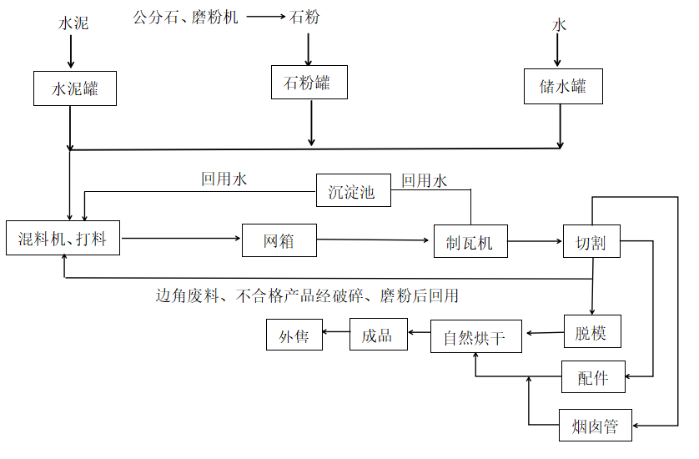

4—1 工艺流程图

图 2-4 生产工艺流程图

2.5.1主要生产设备
该项目生产系统所用的主要生产设备如下表：
表2-3 主要生产设备设施一览表
序号 | 设备名称 | 规格、型号 | 单位 | 数量 | 场所 | 备注
1 | 磨粉机 | - | 台 | 1 | 生产车间 | 磨粉区
2 | 碾料机 | - | 台 | 1 | 生产车间
3 | 储水罐 | 35m³ | 个 | 2 | 生产车间
4 | 水泥筒仓 | 35m³ | 个 | 1 | 生产车间
5 | 石粉筒仓 | 35m³ | 个 | 1 | 生产车间
6 | 抽水泵 | 2KW、12.5m³/h | 台 | 1 | 生产车间
7 | 500L混料机 | 55KM | 套 | 1 | 生产车间
8 | 网箱 | 50m³ | 套 | 1 | 生产车间
9 | 成品切割机 | - | 台 | 1 | 生产车间
10 | 单螺杆挤出机 | 30KM | 套 | 1 | 生产车间
11 | 化料桶 | - | 个 | 2 | 生产车间
12 | 打料桶 | - | 个 | 2 | 生产车间
13 | 传输带 | - | 个 | 2 | 生产车间
14 | 真空成型机 | - | 套 | 1 | 生产车间
15 | 回料桶 | - | 个 | 2 | 生产车间
16 | 空压机 | - | 台 | 1 | 生产车间
17 | 行车 | 2.8T | 台 | 1 | 生产车间
18 | 叉车 | 合力30 | 台 | 1 |  | 特种设备
19 | 变压器 | 250KVA | 台 | 1

2.5.2特种设备及强制检验设备
根据《特种设备安全监察条例》（国务院令第549号），该项目涉及的特种设备有：叉车，叉车已到南华县市场监督管理局进行登记，并取得特种设备使用登记证，已进行定期检验，使用登记证、检验报告等见附件。本项目特种设备见表2-4。
表2-4 特种设备一览表
序号 | 名称 | 数量 | 型号 | 检测日期 | 检测有效期 | 检测单位
1 | 叉车 | 1 | 合力30 | 2023.06.13 | 2025.06.28 | 楚雄彝族自治州检验检测认证院

2.6公用工程及辅助工程

2.6.1给排水

2.6.1.1 给水
厂区生活和生产用水来自于园区自来水管网，水量充足。

2.6.1.2 排水
厂区采取雨污分流，排水主要为雨水排水，雨水通过车间屋面及排水沟收集后排入园区雨水管网。厨房废水经隔油池处理排入化粪池，不外排。

2.6.2供配电
项目用电主要由园区统一供给，厂区已安装1台250KVA变压器，经变压器降压输出后使用。动力用电380V，生活用电220V。

2.6.3防雷和消防
1.防雷
公司租用南华腾龙物流有限公司场地建生产车间及办公、宿舍等。
项目范围内的建（构）筑物均已按第三类防雷建筑物建设防雷接地装置，生产车间、办公楼等建（构）筑物均进行了相应的防雷接地。于2024年8月16日委托楚雄州气象灾害防御技术中心进行检测，检测结果均为合格，报告编号：楚雷检字1252017012-532324-2024-41-00505号。有效期至：2025年08月15日，防雷检测报告见附件。
2.消防
公司已在办公区、住宿区、生产区、原料仓库等位置，设置了手提式干粉灭火器，防止建筑物及电气火灾。主要消防设置见表2-5。
表2-5 主要消防设施一览表
设备名称 | 设备数量 | 设置位置
手提式干粉灭火器 | 2具 | 办公室
手提式干粉灭火器 | 2具 | 住宿区
手提式干粉灭火器 | 4具 | 生产车间
手提式干粉灭火器 | 2具 | 原材料仓库
手提式干粉灭火器 | 2具 | 危废暂存间门口

2.6.4安全设施
一、预防事故设施
1.电机联轴器、皮带、链条等处设置了机械防护罩。
2.厂内设备、栏杆等金属部件定期进行防腐处理。
3.厂内危险区域均设置了对应安全警示标识。
4.对所有设备的外露传动部分安装完善的防护罩，对可见的设备内部运转的部位安装防护挡板或防护栏，防止机械伤害。
5.设备设施均采取了设备安全保护接地。
6.为作业人员配备了符合要求的劳动防护用品。
7.电气开关、动力柜等均装设有过流保护器。
二、控制事故设施
1.各动力柜、电控柜及部分生产设备上配置有电控系统急停按钮。
2.生产设备多为自动化程度较高的设备，发生事故或机械故障时可联锁停机，以免造成事故的发生。
三、减少与消除事故影响设施
1.办公区、生产车间、仓库等区域均设置了应急照明灯、应急指示灯、灭火器等应急器材。
2.为工作人员配置了安全帽、防护手套、防尘口罩等劳动保护用品。
3.动力柜、开关箱等安装了漏电保护装置。

2.6.5其他
1.危废暂存间
该厂的危废暂存间设置生产区内北西侧，旁边配备了相应的灭火器材。
2.气瓶储存
该企业主要使用的气瓶为检修焊接时使用的乙炔、氧气气瓶，平时用量很少，氧气瓶、乙炔瓶各存放2瓶，满足日常正常使用。空瓶与实瓶分开存放在阴凉的地方并设置防倾倒措施。

2.7安全管理现状

2.7.1劳动定员及工作制度
公司册人员共有15人，其中管理人员4人，技术、岗位人员共计11人。公司年工作约300天，岗位实行白班制度，每班工作8小时。

2.7.2安全管理组织机构
企业设置了安全生产领导小组，明确了安全领导小组职责，对生产各个环节的安全工作进行管理。
公司设置了安全管理组织机构，设置情况如图2-5所示。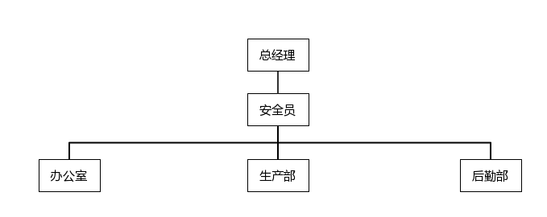
图2-5 安全管理组织机构图

2.7.3安全管理制度、安全生产责任制及安全操作规程
根据国家法律、法规、规定的要求，公司结合该厂的实际情况和生产管理需要，制订有以下主要安全管理制度：
表2-6 公司制定的主要安全管理制度一览表
 | 安全生产责任制 | 13. | 危险作业管理制度
 | 主要负责人安全生产职责 | 14. | 防护用品管理制度
 | 安全员岗位安全生产职责 | 15. | 有限空间作业安全责任制度
 | 安全生产领导小组安全生产职责 | 16. | 有限空间作业审批制度
 | 办公室安全生产职责 | 17. | 有限空间作业安全培训制度
 | 安全生产例会制度 | 18. | 有限空间作业应急管理制度
 | 安全生产奖惩制度 | 19. | 安全生产风险分级管理控制制度
 | 安全生产教育培训制度 | 20. | 安全生产事故报告及处理制度
 | 生产经营场所安全管理制度 | 21. | 安全生产事故报告及处理制度
 | 安全生产责任、问责制度 | 22. | 危险源管理制度
 | 设施设备安全管理制度 | 23. | 安全教育培训制度
 | 事故隐患排查治理制度
公司制定了各级、各岗位人员安全生产责任制，主要有：
表2-7 公司制定的主要安全生产责任制度一览表
 | 主要负责人（法人）安全生产职责 |  | 安全生产管理人员安全生产职责
 | 车间主任安全生产职责 |  | 员工安全生产职责
 | 办公室安全生产职责 |  | 机修工安全生产职责
 | 电工安全生产职责 |  | 焊工安全生产职责
 | 叉车司机安全生产职责 |  | 行车司机安全职责
根据工艺技术要求和工作特点，公司制定有各岗位、各工种得安
全操作规程，对员工在生产作业时正确安全操作做了详细规定：
表2-8 公司制定的主要岗位安全操作规程一览表
 | 轮碾机岗位操作规程 |  | 叉车岗位操作规程
 | 行车岗位操作规程 |  | 电工岗位操作规程
 | 破碎机岗位操作规程 |  | 松解机操作规程
 | 成型机岗位操作规程 |  | 机修工岗位操作规程
 | 配料工岗位操作规程

2.7.4人员持证上岗情况
公司主要负责人、安全管理人员均取得了安全培训合格证书，叉车、行车作业人员已取操作证，电工、焊工外委。人员持证情况见下表2-9。
表2-9 持证人员一览表
序号 | 姓名 | 职务/类型 | 证书编号 | 有效期限 | 发证单位
 | 王金明 | 主要负责人 | 350126196503258051 | 2024.7.1-2027.6.30 | 云南凯风安全环保技术工程有限公司
 | 王凯程 | 安全生产管理人员 | 532727199701120318 | 2024.7.1-2027.6.30 | 云南凯风安全环保技术工程有限公司
 | 张明美 | 叉车 | 532324119960101172X | 2023.06-2027.05 | 昆明市市场监督管理局空港经济区分局
 | 王凯程 | 行车 | 532727199701120318 | 2023.12-2027.11 | 昆明市官渡区市场监督管理局

2.7.5安全管理台账、记录
经现场检查，企业建立了安全教育培训记录、设备日常巡检隐患记录台账、劳保用品发放记录等一系列安全管理记录。

2.7.6安全投入
企业建立了安全费用提取及使用台账，安全费用按照《企业安全生产费用提取和使用管理办法》（〔2022〕136号）规定，提取的安全费用在成本中列支，并严格按照安全生产费用管理制度进行审核和提取。企业安全生产费用主要用于安全生产检查、评价、安全咨询服务、安全生产宣传、教育、培训等支出；完善、改造和维护安全防护设施设备支出，包括作业场所的监控、监测、防火、防机械伤害、防坠落等设施设备支出；配备、维护、保养应急救援器材、设备；配备和更新现场安全标识及作业人员安全防护用品支出；安全设施及特种设备检测检验支出等。企业职业安全卫生投入费用主要用于防护设施建设与维护、个人劳动防护用品购买、职业卫生宣传培训、员工健康监护等。
企业2024年1-8月安全专项资金投入，主要用于警示标识的维护保养更新、应急救援物资、消防器材的维护保养及更新以及人员安全教育培训、劳动防护用品的购置及安全隐患整改投入等。投入明细见下表。
表2-10 2024年度安全费用投入明细
序号 | 项目 | 支出费用（万元） | 备注
1 | 警示标志更新设置 | 0.2
2 | 劳动防护用品配备 | 0.3
3 | 安全培训、应急演练 | 0.2
4 | 应急救援物资、消防器材配备 | 0.8
5 | 安全隐患整改投入 | 5.0
6 | 应急预案编制 | 0.7
7 | 安全评价 | 1.6
8 | 防雷检测 | 0.25
10 | 合计 | 9.05

2.7.7安全警示、标志
通过评价人员现场检查落实：该企业在主要机电设备、危险场所设置了安全警示标志，所设置的安全警示标志不完善，已通过和企业交流，进一步的进行整改。现场检查时，企业设置的安全警示标志主要为“当心起重伤害”、“当心触电”、“设备运行中，禁止靠近”、“当心碰头”、“注意安全” 、“进入工作车间，必须戴好安全帽”、等安全警示标志。

2.7.8应急救援预案
该企业已编制了《南华昆轻树脂瓦开发有限公司生产安全事故应急预案》，预案中明确了应急救援领导小组及职责和分工、事故的应急措施等内容。企业根据需要，配备了应急物资。
该企业的应急预案已经过专家评审，于2024年9月6日到南华县应急管理局进行备案，备案号53232420240021，但未进行应急演练，需在往后的生产中进行完善。

2.7.9保险缴纳情况
该企业为员工购买了团体意外伤害保险见附件9。

2.7.10安全生产标准化创建、双重预防机制构建情况
南华昆轻树脂瓦开发有限公司目前还未开展安全生产标准化创建工作，已构建安全风险分级管控和隐患排查治理双重预防机制。

2.7.11项目投产以来的安全生产情况
该项目自建成投产以来，严格按照国家安全生产等法律法规要求进行生产。根据国家法律法规的规定制定了安全生产管理制度，规范了生产工作行为，并严格执行。根据评价组了解及企业介绍，南华昆轻树脂瓦开发有限公司自建成以来生产正常，公司从建厂之日至评价基准日，未发生生产安全事故。

第3章 主要危险、有害因素辨识与分析

3.1辨识与分析的目的
危险、有害因素辨识与分析是安全评价的基础。
危险因素是指系统（人、机械、材料、设施、工艺、环境）中存在的，能对人造成伤亡，对物造成突发性损害的因素。
有害因素是指影响人的身体健康，导致疾病，或对物造成慢性损害的因素。
主要危险、有害因素的识别，就是找出生产系统中最有可能引发重大事故，导致不良后果的材、物、工艺过程、设施和环境特征等，识别可能发生的事故、后果和条件，以便采取预防和控制措施。

3.2辨识与分析的方法
本报告对危险、有害因素的辨识方法，是根据该项目在生产过程中使用的物料、涉及的危险、有害物质及其危险特性、生产工艺、设备等方面进行分析，以辨识该项目存在的主要危险、有害因素。
按照《企业职工伤亡事故分类》（GB 6441-1986），综合考虑起因物、引起事故的诱导性原因、致害物、伤害方式等，将危险因素分为20类，分别为物体打击、车辆伤害、机械伤害、起重伤害、触电、淹溺、灼烫、火灾、高处坠落、坍塌、冒顶片帮、透水、放炮、瓦斯爆炸、火药爆炸、锅炉爆炸、容器爆炸、其他爆炸、中毒和窒息及其他伤害。
按照《生产过程危险和有害因素分类与代码》（GB/T13861-2022）的规定，将生产过程中的危险、有害因素分为以下4类：
人的因素
（1）心理、生理性危险和有害因素；
（2）行为性危险和有害因素。
物的因素
（1）物理性危险和有害因素；
（2）化学性危险和有害因素；
（3）生物性危险和有害因素。
环境因素
（1）室内作业场所环境不良；
（2）室外作业场地环境不良；
（3）地下（含水下）作业环境不良；
（4）其他作业环境不良。
管理因素
（1）职业安全卫生管理机构设置和人员配备不健全；
（2）职业安全卫生责任制不完善或未落实；
（3）职业安全卫生管理规章制度不完善或未落实；
（4）职业安全卫生投入不足；
（5）应急管理缺陷；
（6）其他应急管理缺陷。

3.3危险、有害因素产生的原因

3.3.1运行失控与设备故障
运行失控是指装置运行过程中偏离或超过了正常的工艺技术条件，出现危险状态。故障是指设备、元件等在运行过程中由于性能低下而不能实现预期功能的现象。在生产过程中运行失控故障的发生是可能的，故障具有随机性和突发性，故障的发生一般是随机事件。造成故障发生的原因很复杂（如设计、制造、安装、腐蚀、疲劳、检查和检修保养、人员失误、环境及其它系统的影响等），但故障发生的规律是可知的，通过定期检查、维修、保养可使故障在预定期间内得到控制、避免、减少。

3.3.2人员失误
人员失误是指人员不安全行为（指职工在劳动过程中违反劳动纪律、操作程序、方法等具有危险性的作法）产生不良后果的行为。人员失误在生产过程中是不可避免的，它具有随机性和偶然性，往往是不可预测的意外行为。影响人员失误的因素很多，但发生人员失误的规律和失误率通过大量的观测、统计分析是可以预测的。

3.3.3管理缺陷
安全管理是为保证及时、有效地实现既定的安全目标，是在预测、分析的基础上进行的计划、组织、协调、检查等工作，是预防故障和人员失误发生的有效手段，因此，管理缺陷是影响运行失控发生的重要因素。

3.3.4环境因素
不安全的环境是引起事故的物质基础。是事故的直接原因，通常指的是：
自然环境的异常，即岩石、地质、水文、气象等的恶劣变异；
生产环境不良，即照明、温度、湿度、通风、采光、噪声、振动、空气质量、颜色等方面的缺陷。

3.4主要危险、有害物质辨识与分析

3.4.1主要危险、有害物质辨识
通过对本项目生产工艺、原料、辅助材料、产品进行分析后，得出该公司在生产过程中主要的危险、有害物料有：
1.设备维护保养使用的润滑油；
2.叉车燃料柴油；
3.检修过程使用到的氧气（压缩的）、乙炔；
危险、有害物料存在部位及危险特性见下表。

表3-1危险物料存在部位及危险特性表
序号 | 物质名称 | 主要危险特性 | 存在部位
1 | 润滑油 | 急性吸入，可出现乏力、头晕、头痛、恶心，严重者可引起油脂性肺炎。慢接触者，暴露部位可发生油性痤疮和接触性皮炎。可引发神经衰弱综合症，呼吸道和眼刺激症状及慢性油脂性肺炎。 | 机械设备维护部位
2 | 柴油 | ①蒸气与空气混合成为爆炸性混合物0.7％~5.0％；  ②遇热、火花、明火，有引起燃烧爆炸的危险；  ③遇高热，容器内压增大，有开裂和爆炸的危险；  ④可蓄积静电，引起电火花；  ⑤分解和燃烧产物为—氧化碳、二氧化碳和硫氧化物；  ⑥避免接触氧化剂。 | 叉车，柴油桶放置区
3 | 氧气[压缩的] | 与易燃物（如乙炔、甲烷等）形成爆炸性混合物。液氧和易燃物共储有爆炸危险，液氧易被衣物、木材、纸张等吸收，见火即迅速燃烧。 | 检修维护使用
4 | 乙炔 | 与空气混合能形成爆炸性混合物，遇明火、高热能引起燃烧爆炸。与氟、氯等能发生剧烈的化学反应。能与Cu、Ag、Hg等化合物生成爆炸性化合物。 | 检修维护使用
1、依据《危险化学品目录》（2022调整版）进行辨识，本项目不涉及剧毒化学品。
2、依据《易制毒化学品管理条例》（国务院令第445号）和《非药品类易制毒化学品生产、经营许可办法》（原国家安全生产监督管理总局令第5号）、《云南省易制毒特殊化学品管理条例》（云南省人大常委会公告第71号）的相关规定进行辨识，本项目不涉及易制毒化学品。
3、依据《中华人民共和国监控化学品条例》（国务院令第190号）进行辨识，本项目不涉及监控化学品。
4、依据《国家安全监管总局关于公布首批重点监管的危险化学品名录的通知》（安监总管三〔2011〕95号）和《国家安全监管总局关于公布第二批重点监管危险化学品名录的通知》（安监总管三〔2013〕12号）进行判定，生产中涉及到的重点监管的危险化学品有生产过程中使用的乙炔。
综上所述，南华昆轻树脂瓦开发有限公司生产未涉及到剧毒品、易制爆危险化学品、监控化学品和易制毒化学品，涉及到的重点监管的危险化学品有生产过程中使用的乙炔。

3.4.2危险物质的理化特性
表3-2 柴油的理化特性表
品名 | 柴油 |  | 别名
理化  性质 | 闪点 | 60-90℃ | 沸点 | 180-360℃
理化  性质 | 相对密度（水=1） | 0.87-0.9 | CAS号 | 68334-30-5
理化  性质 | 外观性状：稍有粘性的棕色液体。
理化  性质 | 溶解性：不溶于水，溶于醇等溶剂。
稳定  性和  危险  性 | 稳定性：化学性质很稳定。  危险性：遇明火、高热或与氧化剂接触，有引起燃烧爆炸的危险。若遇高热，容器内压增大，有开裂和爆炸的危险。  燃烧产物：一氧化碳、二氧化碳。
毒理  学资  料 | 侵入途径：吸入、食入、皮肤吸收。  健康：皮肤接触可为主要吸收途径，可致急性肾脏损害。柴油可引起接触性皮炎、油性痤疮。吸入其雾滴或液体呛入可引起吸入性肺炎。能经胎盘进入胎儿血中。柴油废气可引起眼、鼻刺激症状，头晕及头痛。
安全  防护  措施 | 呼吸系统防护 | 空气中浓度超标时，建议佩戴自吸过滤式防毒面具（半面罩）。紧急事态抢救或撤离时，应该佩戴空气呼吸器。
安全  防护  措施 | 眼睛防护 | 戴化学安全防护眼镜。
安全  防护  措施 | 身体防护 | 穿一般作业防护服。
安全  防护  措施 | 手防护 | 戴橡胶耐油手套。
安全  防护  措施 | 其他 | 工作现场严禁吸烟。避免长期反复接触。
应急  措施 | 急救措施 | 皮肤接触：立即脱去污染的衣着，用肥皂水和清水彻底冲洗皮肤。就医；  眼睛接触：提起眼睑，用流动清水或生理盐水冲洗。就医；  吸入：迅速脱离现场至空气新鲜处。保持呼吸道通畅。如呼吸困难，给输氧。如呼吸停止，立即进行人工呼吸。就医；  食入：尽快彻底洗胃。就医。
应急  措施 | 泄漏措施 | 迅速撤离泄漏污染区人员至安全区，并进行隔离，严格限制出入。切断火源。建议应急处理人员戴自给正压式呼吸器，穿一般作业工作服。尽可能切断泄漏源。防止流入下水道、排洪沟等限制性空间。小量泄漏：用活性炭或其它惰性材料吸收。大量泄漏：构筑围堤或挖坑收容。用泵转移至槽车或专用收集器内，回收或运至废物处理场所处置。
应急  措施 | 消防方法 | 雾状水、泡沫、干粉、二氧化碳、砂土。
表3-3 乙炔的理化特性
标识 | 中文名：乙炔[溶于介质的]；电石气 |  |  |  |  |  |  |  |  | 危险货物编号：21024
标识 | 英文名：acetylene，dissolved |  |  |  |  |  |  |  |  | UN编号：1001
标识 | 分子式：C₂H₂ |  | 分子量：26.04 |  |  |  |  |  |  | CAS号：74-86-2
理化性质 | 外观与性状 | 无色无臭气体，工业品有使人不愉快的大蒜气味。
理化性质 | 熔点（℃） | -81.8 | 相对密度(水=1) |  |  | 0.62 |  | 相对密度(空气=1) |  |  |  | 0.91
理化性质 | 沸点（℃） | -83.8 | 饱和蒸气压（kPa） |  |  |  |  | 4053/16.8℃
理化性质 | 溶解性 | 微溶于水、乙醇，溶于丙酮、氯仿、苯。 |  |  |  |  |  |  | 临界温度（℃） |  | 35.2
毒性及健康危害 | 侵入途径 | 吸入。
毒性及健康危害 | 毒性 | LD₅₀： LC₅₀：
毒性及健康危害 | 健康危害 | 具有弱麻醉作用。急性中毒：接触10～20%乙炔，工人可引起不同程度的缺氧症状；吸入高浓度乙炔，初期兴奋、多语、哭笑不安，后眩晕、头痛、恶心和呕吐，共济失调、嗜睡；严重者昏迷、紫绀、瞳孔对光反应消失、脉弱而不齐。停止吸入，症状可迅速消失。慢性中毒：目前未见有慢性中毒报告。有时可能有混合气体中毒的问题，如磷化氢，应予注意。
毒性及健康危害 | 急救方法 | 吸入：迅速脱离现场至空气新鲜处。保持呼吸道通畅。如呼吸困难，给输氧。如呼吸停止，立即进行人工呼吸，就医。
燃烧爆炸危险性 | 燃烧性 | 易燃 |  | 燃烧分解物 |  |  | 一氧化碳、二氧化碳。
燃烧爆炸危险性 | 闪点(℃) | -32 |  | 爆炸上限（v%） |  |  | 80.0
燃烧爆炸危险性 | 引燃温度(℃) | 305 |  | 爆炸下限（v%） |  |  | 2.1
燃烧爆炸危险性 | 危险特性 | 极易燃烧爆炸，与空气混合能形成爆炸性混合物。遇明火、高热能引起燃烧爆炸。与氧化剂接触会猛烈反应。与氟、氯等接触会发生剧烈的化学反应。能与铜、银、汞等的化合物生成爆炸性物质。
燃烧爆炸危险性 | 建规火险分级 | 甲 | 稳定性 |  | 稳定 |  |  |  |  | 聚合危害 |  | 聚合
燃烧爆炸危险性 | 禁忌物 | 强氧化剂、强酸、卤素。
燃烧爆炸危险性 | 储运条件  与泄漏处理 | 储运条件：乙炔的包装法通常是溶解在溶剂及多孔物中， 装入钢瓶内。储存于阴凉、通风的库房。远离火种、热源。库温不宜超过30℃。应与氧化剂、酸类、卤素分开存放，切忌混储。采用防爆型照明、通风设施。禁止使用易产生火花的机械设备和工具。储区应备有泄漏应急处理设备。搬运时应轻装轻卸，防止钢瓶及附件破损。泄漏处理：迅速撤离泄漏污染区人员至上风处，并进行隔离，严格限制出入。切断火源。建议应急处理人员戴自给正压式呼吸器，穿消防防护服。尽可能切断泄漏源。合理通风，加速扩散。喷雾状水稀释、溶解。构筑围堤或挖坑收容产生的大量废水。如有可能，将漏出气用排风机送至空旷地方或装设适当喷头烧掉。漏气容器要妥善处理，修复、检验后再用。
燃烧爆炸危险性 | 灭火方法 | 切断气源。若不能立即切断气源，则不允许熄灭正在燃烧的气体。喷水冷却容器，可能的话将容器从火场移至空旷处。灭火剂：雾状水、泡沫、二氧化碳、干粉。
表3-4 氧（压缩的）理化特性表
标识 | 英文名：oxygen |  |  |  |  | 分子式：O₂ |  |  |  | 分子量：32.00
标识 | 危规号：22001 |  |  |  |  | UN编号：1072 |  |  |  | CAS号：7782-44-7
标识 | 危险性类别：氧化性气体，类别1；加压气体
理化特性 | 外观与性状 |  |  |  | 无色无臭气体
理化特性 | 熔点：-218.8℃ |  |  |  | 相对密度（水=1）：1.14 |  |  |  | 燃烧热：无意义
理化特性 | 沸点：-183.1℃ |  |  |  | 相对密度（空气=1）1.43 |  |  |  | 临界压力：5.08MPa
理化特性 | 临界温度： |  |  |  | 溶解性：溶于水、乙醇
毒性及健康危害 | 车间卫生标准 |  | 中国MAC：未制定标准 |  |  |  |  | 美国TLV-TWA：未制定标准
毒性及健康危害 | 侵入途径 | 吸入 |  |  |  |  | 急性毒性：LD50 LC50
毒性及健康危害 | 健康危害 | 常压下，当氧的浓度超过40%时，可能发生氧中毒。吸入40%-60%的氧时，出现胸骨后不适感、轻咳，进而胸闷、胸骨后烧感和呼吸困难，咳嗽加剧；严重时可发生肺水肿，甚至出现呼吸窘迫综合症。吸入氧浓度在80%以上时，出现面部肌肉抽动、面色苍白、眩晕、心动过速、虚脱，继而全身强直性抽搐、昏迷、呼吸衰竭而死亡。  长期处于氧分压为60-100kPa（相当于吸入氧浓度40%左右）的条件下可发生眼损害，严重者可失明。
燃烧爆炸危险性 | 燃烧性： 助燃 |  |  | 闪点：无意义 |  |  |  | 爆炸极限：无意义
燃烧爆炸危险性 | 稳定性：稳定 |  |  | 引燃温度：无意义 |  |  |  | 聚合危险：不聚合
燃烧爆炸危险性 | 禁忌物 | 易燃或可燃物、活性金属粉末、乙炔。
燃烧爆炸危险性 | 危险特性 | 是易燃物、可燃物燃烧爆炸遇的基本要素之一，能氧化大多数活性物质。与易燃物（如乙炔、甲烷等）形成有爆炸性的混合物。
燃烧爆炸危险性 | 灭火方法 | 用水保持容器冷却，以防受热爆炸，急剧助长火势。迅速切断气源，用水喷淋保护切断气源的人员，然后根据着火原因选择适当灭火剂灭火。
急救措施 | 吸入 | 迅速脱离现场至空气新鲜处。保持呼吸道通畅。如呼吸停止，立即进行人工呼吸。就医。
泄漏应急处理 | 迅速撤离泄漏污染区人员至上风处，并进行隔离，严格限制出入。切断火源。建议应急处理人员戴自给正压式呼吸器，穿一般作业工作服。避免与可燃物或易燃物接触。尽可能切断泄漏源。合理通风，加速扩散。漏气容器要妥善处理，修复、检验后再用。
储运注意事项 | 不燃性压缩气体。储存于阴凉、通风仓库温度不宜超过30℃。远离火种、热源。防止阳光直射，应与易燃气体、金属粉末分开存放。时要注意品名，注意验瓶日期，先进仓的先发用，搬运时轻装轻卸，防止钢瓶及附件破损。
表3-5 润滑油的物理化学性质和危险性特性表
标识 |  | 中文名：润滑油 |  |  |  | 英文名：lubricating
理化性质 |  | 外观与性状 | 淡黄色粘稠液体 |  |  | 闪点（℃） | 120~340
 |  | 自燃点（℃） | 300~350 | 相对密度  (水=1) |  | 934.8 | 相对密度  (空气=1) |  | 0.85
 |  | 沸点（℃） | -252.8 | 饱和蒸气压（kPa） |  |  | 0.13/145.8℃
 |  | 溶解性 | 溶于苯、乙醇、乙醚、氯仿、丙酮等多数有机溶剂。
燃烧爆炸危险 |  | 危险特性 | 可燃液体，火灾危险性为丙B类；遇明火、高热可燃 |  | 燃烧分解产物 |  |  | CO、CO₂等有毒有害气体
 |  | 稳定性 | 稳定 |  | 禁忌物 |  |  | 硝酸等强氧化剂
 |  | 灭火方法 | 消防人员须佩戴防毒面具、穿全身消防服，在上风向灭火。尽可能将容器从火场移至空旷处。喷水保持火场容器冷却，直至灭火结束。处在火场中的容器若已变色或从安全泄压装置中产生声音，必须立即撤离。灭火剂：雾状水、泡沫、干粉、二氧化碳、砂土。
健康  危害 | 急性吸入，可出现乏力、头晕、头痛、恶心，严重者可引起油脂性肺炎。慢接触者，暴露部位可发生油性痤疮和接触型皮炎。可引发神经衰弱综合症，呼吸道和眼刺激症状及慢性油脂性肺炎。
急救  措施 | 皮肤接触：脱去污染的衣着，用大量流动清水清洗。就医。  眼接触：提起眼睑，用流动清水或生理盐水冲洗。就医。  吸入：迅速脱离现场至空气新鲜处，保持呼吸畅通。如呼吸困难，给输氧。如呼吸停止，立即进行人工呼吸。就医。  食用：饮适量温水，催吐。就医。
防护  处理 | 呼吸系统防护：空气中浓度超标时，必须佩戴自吸过滤式防毒面具（半面罩）；紧急事态抢救或撤离时，应佩戴空气呼吸器。  眼睛防护：戴化学安全防护眼镜。  身体防护：穿防毒渗透工作服。  手防护：戴橡胶耐油手套。  其他：工作现场严禁吸烟，避免长期反复接触。
泄漏  处理 | 迅速撤离泄漏污染区人员至安全区，并进行隔离，严格限制出入。切断火源。建议应急处理人员戴自给正式呼吸器，穿防毒服。尽可能切断泄漏源。防止流入下水道、排洪沟等限制性空间。小量泄漏：用砂土或其他不燃材料吸附或吸收，减少挥发。大量泄漏：构筑围堤或挖坑收容。用泵转移至槽车或专用收集器内，回收或运至废物处理场所处置。
储存  要求 | 储存于阴凉、通风的库房。远离火种、热源。应与氧化剂分开存放，切忌混储。配备相应品种和数量的消防器材。储区应备有泄漏应急处理设备和合适的收容材料。
运输  要求 | 用油罐、油罐车、油船、铁桶、塑料桶等盛装，盛装时切不可装满，要留出必要的安全空间。  运输前应先检查包装容器是否完整、密封，运输过程中要确保容器不泄露、不倒塌、不坠落、不损坏。严禁与氧化剂、食用化学品等混装混运。运输车船必须彻底清洗、消毒，否则不得装运其它物品。船运时，配装位置应远离卧室、厨房，并与机舱、电源、火源等部位隔离。公路运输时要按规定路线行驶。

3.5选址与总体布局危险、有害因素分析

3.5.1厂址危险性分析
（1）地质
地质灾害主要由地形地貌、地层岩性，地质构造、地下水、地震、暴雨等因素等引发。同时，人工切坡，开挖渠道，爆破、机械振动等人类的工程活动，如设计、施工不当，也可破坏斜坡平衡，引发滑坡、崩塌等地质灾害。可能会因为地质不良或未根据地质情况采取相应的措施，造成建构筑物坍塌、地基塌陷、基础不均匀沉降等危险，基础不均匀下沉会导致设备损坏、管线破裂，发生坍塌、灼伤、触电等事故。
（2）水文地质方面
1）地下水位：地下水位的变化，对工程建筑的危害影响较大，如地下水位上升，可引起浅基础地基承载力的降低，在有地震砂土液化的地区会引起液化的加剧，岩土体产生变形、滑移、崩塌失稳等不良的地质作用，继而可导致建构筑物下沉、位移、倾斜甚至坍塌；
2）地下水侵蚀：地下水侵蚀性的影响主要体现在水对混凝土、可溶性石材、管道以及金属材料的侵蚀和危害。突出表现在地下水的侵蚀性和地下水中的化学性质的积极作用，在工程上带来较大的危害，侵蚀性在或快或慢的进行，可改变各种建筑材料的使用预期，造成建构筑物使用寿命的降低；
3）过度开采地下水：若厂区或周边企业违规自设水井开采地下水，地下水的过度开采经常造成地面沉陷，塌陷的地面给工程造成极大的危害，可致使场地地质状况下降，导致建构筑物下沉、倾斜甚至坍塌，给人员带来安全隐患。
（3）地震
该项目所在地抗震设防烈度为7度，如各建构筑物抗震设防等级不满足要求，地震可破坏建筑物基础，造成建筑物坍塌，造成人员、财产重大损失。
周边环境方面的危险、有害因素分析
南华昆轻树脂瓦开发有限公司位于南华县龙川镇老高坝工业园区内，东面为南华瑞泰保温材料有限公司（该企业已倒闭）；项目南面约10m处为南华县贝赢再生资源有限责任公司（目前属停产状态）、约100m外为茂森再生科技有限公司（该企业为锌锭加工）；项目西面为南华腾越混凝土有限公司和玻璃厂（目前为闲置状态）。
周边环境对项目的影响：因该项目厂区与南华县贝赢再生资源有限责任公司相距10m，周边企业发生火灾，可能会造成项目火灾等危险，导致厂房受损、人员伤亡等危险。

3.5.2总平面布置危险性分析
项目总体布置应全面考虑自然条件、社会环境、安全卫生设施、交通道路、建筑物间的防火间距、枢纽规划和环境绿化等对劳动安全和职业卫生都有直接影响的因素，应统一规划，合理安排。
总平面布置可能对项目造成危害的主要因素是防火间距、风向、道路、采光、通风、布置等方面。总平面布置不合理可能会导致火灾、物体打击、机械伤害、车辆伤害、触电等危险。引发事故的原因主要有：
1.设备、设施安全通道预留不足或相关通道阻塞，可导致设备检修、巡检不便，发生机械伤害、触电等类型事故。
2.总平面布置考虑不全面，对各功能区划分不合理，各功能区安全间距不足，消防安全通道宽度不够，导致各功能区相互影响，降低项目的安全程度，在发生事故时不能及时疏散和救援，致使事故损失增大。
3.设备布置过于拥挤，作业区域空间狭小，未设防护挡板等可导致人员受到机械伤害，物体打击伤害。
4.运输车停车区域规划不合理，无固定等候车位等容易造成车辆伤害。
5.总平面布置如未结合物料防火特性，可燃物品储存混乱，发生火灾事故时可能导致火势蔓延影响扩大。

3.6 生产过程中固有危险、有害因素辨识与分析

3.6.1火灾、爆炸
3.6.1.1 电气火灾
1、电缆火灾危险性分析
电缆的绝缘材料、填充物和保护层如浸渍纸、漆布、橡胶、塑料等均属可燃物质，具有火灾危险性。引起电缆火灾和爆炸的原因有外部起火引起的着火、有电缆本身缺陷引起的着火。
（1）外部起火引起电缆着火的原因主要有：
①开关设备及其他电气设备短路或接触电阻过大产生高温起火将附近电缆引燃；
②安装施工和检修时高温焊渣等掉到电缆上引起着火；
③其他可燃、易燃物质着火后将附近电缆引燃。
（2）电缆本身缺陷引起电缆着火的原因：
①电缆本身在制造时有缺陷，在敷设时保护铅皮损坏或在运行中电缆绝缘受到机械损伤，引起电缆相间或相与铅皮之间的绝缘击穿而发生电弧。电弧高温能引燃电缆内的绝缘材料和电缆外层的麻布等；
②电缆长期受水、酸、碱和其他有腐蚀性气体或液体腐蚀使保护层破坏，绝缘强度降低，引起电缆短路起火；
③在长时间运行中，由于过负荷、过热等原因使电缆绝缘加速老化、干枯，绝缘强度降低，引起电缆相间或对地击穿短路起火；
④电缆外护套破损或密封不良，使电缆发生水渗浸受潮，导致绝缘击穿短路；
⑤过电压使电缆绝缘击穿发生短路起火；
⑥安装时电缆的曲率半径过小，致使绝缘折断受损发生短路；
⑦电缆终端接头和中间接头接触不良发生爆炸短路事故，引起电缆着火。
2、其它电气火灾
常用电气包括断路器、隔离开关、电动机、照明灯具、变压器等火灾危险性较大的电气设备。这些电气设备在发生故障时，可能会引燃绝缘材料或其它可燃物质，造成火灾、爆炸事故的发生。
3、电气设备引发的火灾、爆炸事故
电气设备表面温度超标，可能会使堆积在设备表面的可燃物发生燃烧，引发火灾、爆炸事故。
4、气瓶火灾、爆炸
气瓶的材质、结构有缺陷，制造质量不合要求；在搬运装卸作业违章，造成抛、滑、滚、撞气瓶；气瓶直接受热；放气速度过快，产生静电火花或绝热压缩现象；未按期作技术检验等因素均会导致气瓶发生火灾、爆炸事故的发生。

3.6.2压力容器爆炸
该厂检修用的乙炔、氧气瓶等压力容器，由于管理不善，受日光暴晒、明火等，使瓶温过高、压力剧增，直至超过瓶体材料强度极限，发生爆炸。压力容器发生事故的原因主要有：
1、超温、超压：因超出额定工作压力使设备、管道、连接件、管道附件破裂而导致爆炸。
2、腐蚀：压力容器、管道及其连接件、附件在运行过程中由于腐蚀等原因造成强度下降，不能承受正常工作压力而破裂爆炸。
3、设计、安装缺陷：压力管道设计失误，或在安装过程中存在质量问题可能导致爆炸。
4、管道堵塞：管道因进入异物、腐蚀、物料夹带等原因可能造成堵塞，使其内部憋压而导致超压爆炸。
5、其他缺陷：如垫片材质选择错误，混入其他物质，形成爆炸性混合物等也可能导致压力管道爆炸事故发生。
压力容器爆炸事故不但直接损害管道、设备，而且会造成内部物料泄漏，引发火灾、爆炸、中毒等二次事故。

3.6.3 机械伤害
机械伤害指各种机械设备转动（静止）部件、工具、加工件等直接与人体接触引起的夹击、碰撞、剪切、卷入、绞、碾、割、刺等伤害。
运转机械，若运转部分缺少防护设施，或操作人员违章操作，在设备运转过程中投加物料，则可能导致机械伤害事故的发生；在设备检修过程中，也可能因为各种工具使用不当造成机械伤害。
造成机械伤害事故的主要原因包括：
1.安全操作规程不健全或管理不善，对操作人员缺乏基本培训。操作人员不按安全操作规程操作，未正确佩戴防护用具等。
2.设备在非最佳状态下运转。机械设备存在缺陷，机械设备的组成部件、附件和安全防护装置的功能失效和人为损坏等，均可能导致机械伤害事故的发生。
3.工作场地环境不好也是造成机械伤害事故的原因之一。如工作场地照明不良、温度、噪声过高、地面或脚踏板被弄脏、设备布局不合理、零件及半成品堆放不合理等。
4.各机械设备的防护措施设置不当，操作人员在进行操作、检修或在事故状态时，就有发生机械伤害的可能。如出现故障不停机处理、检修时无人监护、不挂禁动牌、启动前不全面检查等都易造成机械伤害事故；另外，如果联轴器质量不好、安装不牢、无防护罩或操作失误，可能发生联轴器破碎飞出伤人事故；当转动部分缺少护栏护罩，操作、擦洗时，操作人员触及还可能发生撞击、衣物或长发被缠绕而造成伤害。

3.6.4 起重伤害
起重伤害是指从事各种起重作业时发生的伤害事故。
造成起重伤害事故的主要原因：
1.操作因素主要有：
1）起吊方式不当、捆绑不牢造成的脱钩、起重物散落或摆动伤人；
2）违反操作规程，如超载起重、人处于危险区工作等造成的人员伤亡和设备损坏，以及因司机不按规定使用限重器、限位器、制动器或不按规定归位、锚定造成的超载、过卷扬、出轨、倾翻等事故；
3）指挥不当、动作不协调造成的碰撞等。
2.设备因素主要有：
1）吊具失效，如吊钩、钢丝绳、网具等损坏而造成的重物坠落；
2）起重设备的操纵系统失灵或安全装置失效而引起的事故，如制动装置失灵而造成重物的冲击和夹挤；
3）构件强度不够导致的事故；
4）电器损坏而造成的触电事故；
5）因啃轨、超磨损或弯曲造成的起重机出轨事故等。

3.6.5 中毒和窒息
中毒和窒息是指机体过量、大量接触化学毒物，引发组织结构和功能损害、代谢障碍而发生疾病、死亡或因外界氧气不足或其他气体过多或者呼吸系统发生障碍而呼吸困难甚至停止呼吸。
作业人员进入水泥、石粉筒仓、料仓、粉碎机及混料机内部、循环水池、化粪池、设备地坑、污水处理池等进行检维修、清理作业。
在进行有限空间作业时，未制定有限空间作业制度，并未严格按其要求执行；未对从事有限空间作业的现场负责人、监护人员、作业人员、应急救援人员进行专项安全培训；未对有限空间进行辨识，确定有限空间的数量、位置以及危险有害因素等基本情况；未严格遵守“先通风、再检测、后作业”的原则；未检测氧浓度、易燃易爆物质浓度、有毒有害气体浓度，且未与标准、规范要求对比确认，导致氧含量不满足规范要求仍坚持作业等会引发中毒和窒息危险。

3.6.6 高处坠落
凡在距离基准面垂直距离为2m以上，有可能坠落的高处作业均称为高处作业。为了实现配料、输送、储存作业等生产需要，相应的设备、设施布置在不同高度建筑物和构筑物上。在生产运行中，人员巡检、配件材料的起吊搬运、更换、库内物料清理均需人员在走道、爬梯、平台等高空进行作业。若防护措施不全或损坏、人员操作失误、室外天气影响，可能发生检修、巡检人员高处坠落事故。
造成高处坠落事故的原因主要有：
1.无安全防护栏、坑（沟）盖板等设施或设施损坏；
2.高处作业时没有按要求佩戴安全带（绳）、安全帽或采取其他有效的安全保护措施；
3.高处作业时不按规定使用安全保护装置或安全防护装置有缺陷；
4.违章作业；
5.疏忽大意，疲劳过度或酒后作业；
6.高处作业安全管理不到位；
7.高处作业人员有职业禁忌；
8.无安全警示标识。

3.6.7 物体打击
在高处作业时，工具、零件等放置不当；设备的安装、检修、拆除过程中，由于工艺措施不当或违章、冒险作业，而导致产品、零部件等发生移动和坠落，均有发生物体打击造成意外伤害的危险。
车辆运输时货物堆放过高，可能导致货物坍塌，从而引起物体打击事故。

3.6.8 触电
本项目设置有配电柜、电机等电气设备，电气设备发生触电伤害的几率较高，这是由于其作业性质决定的。引起触电事故的主要原因，除了设计缺陷、设计不周等技术因素外，大部分是由于人员的不安全行为引起的，常见的发生触电伤害事故的主要原因有：
1.电气设备及线路的日常管理、维护不当，电气设备、线路老化、绝缘破损、漏电且无接地接零保护。
2.作业人员缺乏用电常识。
3.条件不允许而带电作业，或在带电设备附近进行作业，不符合安全距离或无监护措施。
4.检维修中误合电闸送电；线路或电气设备检修完毕未办理工作票终结手续，就对停电设备恢复送电。
5.无漏电保护器或漏电保护器失效。
6.断路器失效、设备无接地接零或失效。
7.电器开关损坏、漏电。
8.不严格执行工作票制度。
9.违章作业，如线路检修时不装设或未按规定装设接地线；装设接地线不验电；擅自扩大工作范围；使用电动工具的金属外壳不接地，不戴绝缘手套；在潮湿地区、金属容器内工作不穿绝缘鞋，无绝缘垫，无监护人等。

3.6.9 车辆伤害
本项目中的原辅料和成品等均采用汽车进行运输，部分物料通过叉车进行厂内运输。车辆伤害事故的原因是多方面的，但主要是涉及人（驾驶员、行人、装卸工）、车（机动车与非机动车）、环境（道路及视线情况）这三个综合因素：
1.违章驾车
指事故的当事人，由于思想方面的原因而导致错误操作行为，不按有关规定行驶，扰乱正常的企业内搬运秩序，致使事故发生。如酒后驾车，疲劳驾车，非驾驶员驾车，超速行驶，争道抢行，违章超车，违章装载等原因造成的车辆伤害事故。
2.疏忽大意
指当事人由于心理或生理方面的原因，没有及时、正确的观察和判断道路情况，而造成失误，如情绪急躁、精神分散、心理烦乱、身体不适等都可能造成注意力下降，反应迟钝，表现出瞭望观察不周，遇到情况采取措施不及时或不当；也有的只凭主观想象判断情况，或过高地估计自己的经验技术，过分自信，引起操作失误导致事故。
3.车况不良
车辆的安全装置如转向、制动、喇叭、照明；后视镜和转向指示灯等不齐全有效；制动器等安全防护装置工作不可靠；车辆维护修理不及时，带“病”行驶。
4.环境
道路条件差，路面出现破损、斜度过大未及时进行修复；现场“6S”管理不到位，如道路上出现障碍物未及时清理；因建筑物或自然环境影响造成视线不良等。
5.管理因素
车辆安全行驶制度不落实，管理规章制度或操作规程不健全，非驾驶员驾车，车辆维修不及时，交通信号、标志、设施缺陷。

3.6.10坍塌
厂区内的建构筑物因碰撞、年久失修等原因坍塌，造成设备设施损失及人员伤亡。
厂房内平台、斜梯、支架等设施因过载、腐蚀、缺少维护等原因坍塌，造成财产损失及人员伤亡。

3.6.11淹溺
淹溺主要是由于人跌入水中，水进入人体呼吸器官后，由于窒息缺氧而产生昏迷，救治不及时会造成人员死亡。
本项目的循环水池、化粪池，若未设置盖板或池边未设置防护栏杆或损坏，在照明条件差（特别是在夜间）的情况下，人员可能跌入水池，发生淹溺事故。

3.6.12 噪声
噪声能引起听觉功能敏感度下降甚至造成耳聋，或引起神经衰弱、心血管疾病及消化系统等疾病的高发，使误操作率上升。其主要危害是对听力系统的损害，强噪声作用下，可导致永久性听力下降，内耳感音细胞遭损伤，引起噪声性耳聋。引发噪声危害的原因主要有：
1）机械设备运转不正常，造成剧烈震动或噪声超标。
2）工作环境中噪声超标；人员长时间在噪声环境中劳动。
3）人员未采取防护措施或防护措施失效。
4）高噪声设备、场所贴邻低噪声设备、场所建造或布局不合理。
5）高噪声设备未采取隔声、消声、吸声等安全措施。
6）安全资金投入不足、安全教育培训不够、个体防护不到位等。
本项目主要噪声源是各机械设备。

3.6.13 粉尘
生产性粉尘是指在生产中形成的，能较长时间漂浮在作业场所空气中的固体颗粒。人体对粉尘虽有良好的组织防御能力，但如果长期吸入高浓度粉尘，尤其是粒径小于2μm的飘尘或烟尘，仍能给人体造成严重伤害。长期接触粉尘，会对呼吸道、肺部、眼部及皮肤等造成危害。生产性粉尘除了对劳动者的身体健康造成危害之外，对生产亦有很多不良影响，如环境污染、影响视野、照明等。
如果人体长期吸入粉尘能够导致肺炎。游离粉尘存储于肝、胰、肾、脑等器官细胞中。当细胞内粉尘浓度超过一定限度时，损伤细胞线粒，阻止代谢，引起中毒。
本项目主要粉尘来源为磨粉工序等。

3.7公用和辅助设备设施危险有害因素辨识与分析

3.7.1供配电系统危险有害因素分析
本项目供配电系统设备主要有变压器、电力线路、配电柜、照明灯具、用电设备等。供配电系统主要存在火灾和触电危险：
- 变压器火灾；
- 电气线路火灾；
- 其他电气设备危险性分析
- 作业人员缺乏用电常识。
- 电气设备及线路的日常管理、维护不当，电气设备、线路老化、绝缘破损、漏电且无接地接零保护。
- 漏电保护器或漏电保护器失效。
- 超标使用保险丝、空气开关等。
- 断路器失效、设备无接地接零或失效。
- 电器开关损坏、漏电。
- 不严格执行工作票制度，违章作业，操作失误，如条件不允许而带电作业或施工中误合电闸送电等。

3.7.2给排水系统危险有害因素分析
本项目用水主要是办公生活、循环水补充，如果在出现紧急事故需用水处理时出现供水压力较小以及断水事故等时，会导致事故的扩大。

3.7.3 供气系统危险有害因素
本项目生产车间设有储气罐。储气罐，有发生物理爆炸的危险。发生物理爆炸的主要原因有：
- 操作失当造成设备超压；
- 安全装置不齐、不灵或装设不当，各种连锁保护装置单独或同时失灵；
- 内外介质腐蚀使设备壁厚减薄，强度降低，承受不了额定压力；
- 在接管、焊缝、形状变化部位等结构薄弱处产生裂纹；
- 储罐内因可燃性杂质超标、泄漏或阀门操作失当，导致器内或器外燃爆；
- 设备本身未按规定期限进行检验检修，安全装置未按期校验；管理失当或违章操作。

3.7.4安全管理缺陷的危险有害因素辨识
安全管理是为保证及时、有效地实现既定的安全目标，是在预测、分析的基础上进行的计划、组织、协调、检查等工作，是预防故障和人员失误发生的有效手段，因此，管理缺陷是影响运行失控发生的重要因素。
由于安全管理缺陷，现场监管不到位，可导致安全事故发生，管理缺陷主要体现在以下几方面：
- 安全管理组织缺陷，如安全管理组织机构的结构、人员组成不适应生产系统；未按要求配备足额的管理人员，造成安全管理工作中存在衔接不当、管理空白、专业不全等；人员职权交叉，造成管理混乱；在解决重大问题上由最高领导一人凭借经验作决策，没有征求大多数人的意见；
- 安全规章管理制度存在缺陷，如未根据自身特点制定、完善安全生产责任制、安全生产管理制度，造成工作中无章可循，生产次序混乱；安全生产责任制未落实到每个环节、每个岗位、每个人，各自职责不明确或职能部门；不同的安全规章管理制度之间缺少相互配合和促进机制；安全规章管理制度流于形式，内容不完善、不全面；安全规章管理制度要求与实际工作脱节等；
- 对从业人员的安全教育培训不足，如安全管理人员和基层操作人员未经过培训考核或培训学时不足，不具备相应的安全生产知识和上岗能力；员工素质低下，知识陈旧，观念落后，致使人员安全意识差、不安全行为数量增多；忽视对外协用工、外来参观、学习人员的安全教育培训等；
- 应急救援失效，如对突发事故无预见性，事故发生后无法及时组织救援；事故应急救援不迅速；事故判断不准确，导致采取的应急救援行动和战术决策不准确；事故救援缺乏有效性；应急响应过程中公众恐慌心理增加救援难度等；
- 管理人员监督检查力度不足，有禁不止，有令不行，滋生违章行为等；
- 安全管理基础工作差；
- 安全资金投入不足，安全教育培训不够、个人防护不到位、安全设施配备不足、未提供事故隐患排查治理所需的资金等导致事故的发生；
- 为节约成本，不提供符合要求的安全防护设施和个人使用的劳动防护用品；
- 隐患排查不彻底，治理措施不得当；
- 未建立安全生产记录档案，不利于及时、全面系统地掌握企业安全生产情况，及时反映安全生产动态；不利于分析安全生产中的危险因素和作出安全管理决策；
- 对事故管理不当，使事故恶化，如迟报、漏报、谎报或瞒报事故，事故原因没有查清楚，群众没有受到教育等。

3.8主要危险、有害因素分布场所
经以上分析可知，本项目生产过程中存在的主要危险、有害因素有：物体打击、车辆伤害、机械伤害、触电、淹溺、起重伤害、火灾、高处坠落、坍塌、容器爆炸、其他伤害等。
表3-6 危险有害因素存在的主要部位表
序号 | 主要危险、有害因素 | 主要存在部位
 | 物体打击 | 生产车间作业点
 | 车辆伤害 | 厂区道路、装卸区等处
 | 机械伤害 | 各生产工序设备传动部位
 | 触电 | 厂区范围内各用电场所、区域
 | 淹溺 | 循环水池、化粪池等
 | 火灾 | 生产厂区、办公楼、食堂、员工宿舍
 | 高处坠落 | 在2m以上高度（含2m）作业过程
 | 坍塌 | 原料、成品仓库
 | 容器爆炸 | 检维修处、空压机储气罐
 | 起重伤害 | 起重机作业区域
 | 中毒和窒息 | 化粪池、循环水池、设备地坑、水泥、石粉筒仓
 | 其他伤害 | 各危险点

3.9重大危险源辨识

3.9.1辨识方法
根据《危险化学品重大危险源辨识》（GB 18218－2018）的有关规定，重大危险源是指长期地或临时地生产、储存、使用和经营危险化学品，且危险化学品的数量等于或超过临界量的单元。
临界量是指对于某种或某类危险物质规定的数量；评价单元分为生产单元和存储单元：生产单元是指危险化学品的生产、加工或使用的装置，装置之间设有切断阀时，以切断阀为界划分单元；存储单元是指用于危险化学品存储的储罐或仓库的相对独立的区域，储罐区以罐区的防火堤为界限划分独立的区域，仓库以独立库房（单独的建筑）为界限划分独立的区域。
重大危险源辨识的依据是单元内危险化学品的危险特性及其数量。当单元中存在的危险物质数量等于或超过标准所规定的临界量时，则该单元定为重大危险源。单元内存在危险物质的数量根据处理物质种类的多少，区分为以下两种情况：
1.单元内存在的危险物质为单一品种，则该物质的数量即为单元内危险物质的总量，若等于或超过相应的临界量，则定为重大危险源；
2.单元内存在的危险物质为多品种时，则按下式计算，若满足，则定为重大危险源：
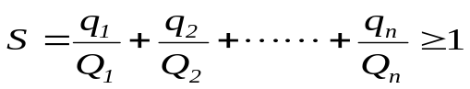式中：q₁，q₂……q_{n}——每种危险化学品实际存在量，t。
Q₁，Q₂……Q_{n}——与各危险化学品相对应的临界量，t。
3.当确定单元为重大危险源后，需进一步确定重大危险源的分级；重大危险源的分级是以指标R来确定。重大危险源的分级指标R，是以单元内实际的危险物质与其所对应的物质的临界量的比值再乘以修正系数后的和来确定的。

3.9.2危险化学品重大危险源辨识过程
（1）辨识单元划分
根据《危险化学品重大危险源辨识》（GB18218-2018）的相关内容规定，将项目厂区检维修使用的乙炔、氧气各划分为一个储存单元。柴油作为叉车原料，厂区内储存柴油，约90L（0.09m³）。
（2）辨识过程
项目所涉及的危险化学品有乙炔、氧气、柴油。检维修使用的乙炔、氧气气瓶按标准罐容40L/瓶（乙炔6.8kg/瓶，氧气4.0kg/瓶）计，厂内最大各储存2瓶；厂区内最大储存柴油90L（柴油密度为 0.85×10³ kg/m³ ）。项目涉及重大危险源的危化品最大储存量与相应的临界量对比见下表。
表3-7危险化学品重大危险源计算表
序号 | 物质名称 | 临界量Q（t） | 实际存在量q（t） | 是否构成重大危险源 | 备注
1 | 氧气 | 200 | 以厂区最大储存2瓶氧气进行计算：2×0.0086=0.0172t | 否
2 | 乙炔 | 1 | 以厂区最大储存2瓶氧气进行计算：2×0.007=0.014t | 否
3 | 柴油 | 5000 | 以厂区最大储存90L柴油进行计算：0.09×0.85=0.0765t | 否
根据重大危险源计算公式可知：0.0172/100+0.014/1+0.0765/5000≈0.014＜1
根据以上分析计算可知，该项目未构成危险化学品重大危险源。

3.9.3重大危险源辨识结论
根据《危险化学品重大危险源辨识》（GB 18218-2018），南华昆轻树脂瓦开发有限公司新型PVC树脂瓦及水泥瓦生产线项目涉及的危险化学品均不构成危险化学品重大危险源。

第4章 评价单元划分及评价方法选择

4.1安全评价单元划分

4.1.1评价单元划分原则
划分评价单元是为评价目标和选用评价方法服务的，要便于评价工作的进行，有利于提高评价工作的准确性。评价单元的划分，一般将生产工艺、工艺装置、物料的特点和特性与危险、有害因素的类别、分布有机结合进行划分，还可以按评价的需要将一个评价单元再划分为若干子评价单元或更细致的单元。
常用的评价单元划分原则如下：
- 按危险、有害因素的类别为主划分评价单元；
- 按装置和物质特征划分评价单元；
- 可以将安全管理、外部周边情况分别划为一个评价单元。

4.1.2评价单元划分方法
划分评价单元的方法主要有两类，一是以危险、有害因素的类别为主来划分；二是以生产工艺装置或场所为主来划分。常用的评价单元划分方法有：
- 以危险、有害因素的类别为主划分评价单元。
（1）对工艺方案、总体布置及自然条件、环境对系统影响等综合方面的危险、有害因素的分析和评价，可将整个系统作为一个评价单元；
（2）将具有共性危险因素、有害因素的场所和装置划为一个单元。
- 以装置和物质特征划分评价单元。
（1）按装置工艺功能划分；
（2）按布置的相对独立性划分；
（3）按工艺条件划分评价单元；
（4）按贮存、处理危险物品的潜在化学能、毒性和危险物品的数量划分评价单元；
（5）根据以往事故资料，将发生事故能导致停产、波及范围大、造成巨大损失和伤害的关键设备作为一个单元；
（6）将危险性大且资金密度大的区域作为一个评价单元；
（7）将危险性特别大的区域、装置作为一个评价单元；
（8）将具有类似危险性潜能的单元合并为一个大单元。

4.2评价单元划分
根据上述安全评价单元的划分原则和企业生产实际情况，分为5个评价单元，进行分析评价。评价单元划分如下：
1.厂址及总平面布置评价单元；
2.生产工艺及设施评价单元；
3.常规防护设施单元；
4.公用辅助设施评价单元；
5.安全生产管理评价单元；
6.重大生产安全事故隐患检查单元：
7.有限空间作业评价单元。

4.3评价方法的确定
根据评价方法选取应遵循充分性、适应性、系统性、针对性和合理性的原则，结合该建设项目的特点，本报告选用安全检查法（SR）、安全检查表（SCA）、事故树分析法、作业条件危险性分析法等4种安全评价方法对该工程项目危险、有害因素及危险、有害程度进行分析评价。
本项目各单元选择的评价方法及选择理由见表4-1。
- 评价方法选择一览表
序号 | 评价单元 |  | 评价方法选择 | 选择理由
 | 厂址及总平面布置评价单元 |  | 安全检查表法 | 依据有关法规、标准在检查表中列出了检查要求，使检查工作标准化、规范化。验证项目厂址和总平面布置与国家法律法规、标准规范的符合性。
 | 生产工艺及设施评价单元 |  | 安全检查表法 | 依据有关法规、标准在检查表中列出了检查要求，使检查工作标准化、规范化。验证生产工艺及设施设置情况与国家法律法规、标准规范的符合性。
 | 常规防护设施评价单元 |  | 安全检查表法 | 依据有关法规、标准在检查表中列出了检查要求，使检查工作标准化、规范化。验证常规防护设施设置情况与国家法律法规、标准规范的符合性。
 | 公用辅助设施评价单元 | 供配电 | 安全检查表法 | 依据有关法规、标准在检查表中列出了检查要求，使检查工作标准化、规范化。验证供配电系统设置情况与国家法律法规、标准规范的符合性。
 | 公用辅助设施评价单元 | 给排水 | 安全检查表法 | 依据有关法规、标准在检查表中列出了检查要求，使检查工作标准化、规范化。验证给排水设施设置情况与国家法律法规、标准规范的符合性。
 | 公用辅助设施评价单元 | 消防系统 | 安全检查表法 | 依据有关法规、标准在检查表中列出了检查要求，使检查工作标准化、规范化。验证消防设施设置和建筑物防火情况与国家法律法规、标准规范的符合性。
 | 安全管理评价单元 |  | 安全检查表法 | 依据有关法规、标准在检查表中列出了检查要求，使检查工作标准化、规范化。验证安全生产管理与国家法律法规、标准规范的符合性。
 | 重大生产安全事故隐患检查单元 |  | 安全检查表法 | 依据有关法规、标准在检查表中列出了检查要求，使检查工作标准化、规范化。验证安全生产管理与国家法律法规、标准规范的符合性。
 | 有限空间作业评价单元 |  | 安全检查表法 | 依据有关法规、标准在检查表中列出了检查要求，使检查工作标准化、规范化。验证安全生产管理与国家法律法规、标准规范的符合性。

4.4评价方法介绍

4.4.1安全检查表法（SCA）
安全检查表评价方法简便灵活，是安全评价的常规方法，具有简便、实用、有效的特点。依据国家、地区、行业等相关的标准、法规编制检查表，判断是否、有无，找出缺陷、疏漏、隐患、问题。所以对项目总体和各单元的安全评价中均运用了这一方法。本评价中安全检查表的内容主要有三部分：
1.检查项目和要求：针对该单元功能、工艺、设备等固有或潜在的主要危险危害因素，逐条列出检查的项目和国家有关劳动安全卫生方面的法律法规、标准以及行业规定中对工程设计、施工、运行管理的各种具体要求。
2.检查情况：针对检查项目和要求，通过审查文件资料，勘查现场，分析预测项目建成后与法律法规、标准规范的符合性，从而判断项目建成后的风险度。
3.检查结论：针对检查项目，根据文件资料、现场调查情况作出与要求符合、不符合的结论。

第5章 定性、定量评价

5.1厂址及总平面布置评价单元

5.1.1厂址及总平面布置安全检查表
本评价单元依据《工业企业总平面设计规范》（GB50187-2012）、《建筑设计防火规范（2018年版）》（GB 50016-2014）、《厂矿道路设计规范》（GBJ22-1987）《工业企业厂内铁路、道路运输安全规程》（GB4387-2008）等相关标准和规范中的相关内容对该项目的厂址和总平面布置采用安全检查表进行分析评价，检查其是否符合有关标准、规范的要求。
表5-1 厂址及总平面布置安全检查表
序号 | 检查内容 | 依据标准 | 检查情况 | 结论
厂址检查
1） | 厂址选择应符合国家的工业布局、城镇（乡）总体规划及土地利用总体规划的要求。 | 《工业企业总平面设计规范》（GB50187-2012）  第3.0.1条 | 该厂租南华腾龙物流有限公司场地建厂，  选址选择符合总体规划的要求。 | 符合
2） | 配套和服务工业企业的居住区、交通运输、动力公用设施、废料场及环境 保护工程、施工基地等用地，应与厂区用地同时选择。 | 《工业企业总平面设计规范》（GB50187-2012）  第3.0.2条 | 生活区、动力公用设施等相应用地与厂区同时选择。 | 符合
3） | 原料、燃料或产品运输量（特别）大的工业企业，厂址宜靠近原料、燃料 基地或产品主要销售地及协作条件好的地区。 | 《工业企业总平面设计规范》（GB50187-2012）  第3.0.4条 | 原料的采购、销售地条件较好。 | 符合
4） | 厂址应具有满足生产、生活及发展所必需的水源和电源。水源和电源与厂 址之间的管线连接应尽量短捷，且用水、用电量（特别）大的工业企业宜靠近水源及电源地。 | 《工业企业总平面设计规范》（GB50187-2012）  第3.0.6条 | 本项目生活、生产用水均由园区自来水管网供水。用电由园区供给，能满足目前需求。 | 符合
5） | 厂址应具有满足建设工程需要的工程地质条件和水文地质条件。 | GB50187-2012第3.0.8条 | 现场勘查未发现有开裂、地基沉降、地面塌陷等不良地质现象。 | 符合
6） | 厂址应满足适宜的地形坡度，尽量避开自然地形复杂、自然坡度大的地段，应避免将盆地、积水洼地作为厂址 。 | 《工业企业总平面设计规范》（GB50187-2012）  第3.0.10条 | 厂址具有适宜的地形坡度，不属于自然地形复杂、自然坡度大的地段。 | 符合
7） | 厂址应有利于同邻近工业企业和依托城镇在生产、交通运输、动力公用、机修和器材供应、综合利用、发展循环经济和生活设施等方面的协作等方面的协作 。 | 《工业企业总平面设计规范》（GB50187-2012）  第3.0.11条 | 项目位于南华县龙川镇老高坝工业园区，交通便利。 | 符合
8） | 厂址应位于不受洪水、潮水或内涝威胁的地带 ，并应符合下列规定 ：  1．当厂址不可避免不受洪水、潮水或内涝威胁的地带时，必 须采取防洪、排涝 措施；  2．凡受江 、河、潮、海洪水、潮水或山洪威胁的工业企业，防洪标准应符合现行国家标准 《防洪标准 》GB 50201 的有关规定。 | 《工业企业总平面设计规范》（GB50187-2012）  第3.0.12条 | 该项目厂址不受洪水、潮水和内涝的威胁。 | 符合
9） | 山区建厂，当厂址位于山坡或山脚处时，应采取防止山洪、泥石流等 自然灾害的危害的加固措施，应对山坡的稳定性等作出地质灾害的危险性评估 报告。 | 《工业企业总平面设计规范》（GB50187-2012）  第3.0.13条 | 厂区未位于山区内，厂内排水设施满足雨季排水要求。 | 不涉及
总平面布置检查
1） | 产生有害气体、烟、雾、粉尘等有害物质的工业企业与居住区之间，应按现行国家标准《制定地方大气污染物排放标准的技术方法》GB/T 3840和有关工业企业设计卫生标准的规定，设置卫生防护距离，并应符合下列规定：  （1）卫生防护距离用地应利用原有绿地、水塘、河流、山岗和不利于建筑房屋的地带；  （2）在卫生防护距离内不应设置永久居住的房屋，并应绿化。 | 《工业企业总平面设计规范》（GB50187-2012）  第4.2.1条 | 该项目无有害物散发。 | 符合
2） | 企业职工居住和生活问题应利用社会资源解决。当需要设置居住区时，宜集中布置，也可与临近工业企业协作组成集中的居住区，并应符合当地城乡总体规划的要求 | GB50187-2012第4.5.1条 | 本项目办公区与生产区分开设置。 | 符合
3） | 总平面布置，应在总体规划的基础上，根据工业企业的性质、规模、生产流程、交通运输、环境保护，以及防火、安全、卫生、节能、施工、检修、厂区发展等要求，结合场地自然条件，经技术经济比较后择优确定。 | 《工业企业总平面设计规范》（GB50187-2012）  第 5.1.1条 | 厂内总平面布置考虑了上述要求。 | 符合
4） | 总平面布置应节约集约用地，提高土地利用率。布置时并应符合下列要求：1在符合生产流程、操作要求和使用功能的前提下，建筑物、构筑物等设施，应采用联合、集中、多层布置；2 应按企业规模和功能分区，合理地确定通道宽度；3厂区功能分区及建筑物、构筑物的外形宜规整；4 功能分区内各项设施的布置，应紧凑、合理。 | 《工业企业总平面设计规范》（GB50187-2012）  第5.1.2条 | 本项目工艺设备布置  紧凑、合理，作业通道满足要求。 | 符合
5） | 厂区的通道宽度，应符合下列要求：1应符合通道两侧建筑物、构筑物及露天设施对防火、安全与卫生间距的要求；2应符合铁路、道路与带式输送机通廊等工业运输线路的布置要求；3应符合各种工程管线的布置要求；4应符合绿化布置的要求；5应符合施工、安装与检修的要求；6应符合竖向设计的要求；7应符合预留发展用地的要求。 | 《工业企业总平面设计规范》（GB50187-2012）  第5.1.4 条 | 本项目工艺设备布置紧凑、合理，厂内通道满足要求。 | 符合
6） | 总平面布置，应充分利用地形、地势、工程地质及水文地质条件，布置建筑物、构筑物和有关设施，应减少土（石）方工程量和基础工程费用，并应符合下列要求：1当厂区地形坡度较大时，建筑物、构筑物的长轴宜顺等高线布置；2应结合地形及竖向设计，为物料采用自流管道及高站台、低货位等设施创造条件。 | 《工业企业总平面设计规范》（GB50187-2012）  第5.1.5条 | 厂内建构筑物布置依托了原有地形、地势条件进行布置。 | 符合
7） | 总平面布置应采取防止高温、有害气体、烟、雾、粉尘、强烈振动和高噪声对周围环境和人身安全的危害的安全保障措施，并应符合现行国家有关工业企业卫生设计标准的规定。 | 《工业企业总平面设计规范》（GB50187-2012）  第5.1.7条 | 项目磨粉工段会产生粉尘，已设置有除尘设备。配发了相应劳保物品。 | 符合
8） | 总平面布置，应合理地组织货流和人流，并应符合下列要求：1运输线路的布置，应保证物流顺畅、径路短捷、不折返；2应避免运输繁忙的铁路与道路平面交叉；3应使人、货分流，应避免运输繁忙的货流与人流交叉；4应避免进出厂的主要货流与企业外部交通干线的平面交叉。 | 《工业企业总平面设计规范》（GB50187-2012）  第5.1.8条 | 厂区交通运输通畅。 | 符合
9） | 行政办公及生活服务设施的布置，应位于厂区全年最小频率风向的下风侧，并应符合下列要求：  1 应布置在便于行政办公、环境洁净、靠近主要人流出入口、与城镇和居住区联系方便的位置；  2 行政办公及生活服务设施的用地面积，不得超过工业项目总用地面积的7%。 | GB50187-2012第5.7.1条 | 该项目行政办公区位于厂区的北侧，与生产区分开设置。 | 符合
10） | 厂区出入口的位置和数量，应根据企业的生产规模、总体规划、厂区用地面积及总平面布置等因素综合确定，并应符合下列要求：  1 出入口的数量不宜少于2个；  2 主要人流出入口宜与主要货流出入口分开设置，并应位于厂区主干道通往居住区或城镇的一侧；主要货流出入口应位于主要货流方向，应靠近运输繁忙的仓库、堆场，并应与外部运输线路连接方便；  3 铁路出入口，应具备良好的瞭望条件。 | GB50187-2012第5.7.4条 | 厂区内生产车间出入口数量大于2个。 | 符合
11） | 员工宿舍严禁设置在厂房内。 | 《建筑设计防火规范（2018年版）》（GB 50016-2014）3.3.5 | 项目厂房内未设置员工宿舍。 | 符合
12） | 员工宿舍严禁设置在仓库内。 | 《建筑设计防火规范（2018年版）》（GB 50016-2014）3.3.9 | 仓库内无员工宿舍 | 符合
厂区道路检查
1） | 应根据工艺流程，运输量和物料性质，选用适当的运输方式，合理地组织车流、人流，从设计上保证运输、装卸作业安全。 | GB4387-2008  第4.1条 | 该项目按照工艺流程、运输量等要求，合理组织了车流和人流。 | 符合
2） | 厂内道路的平纵断面设计应符合有关规定，并应经常保持路面平整、路基稳固、边坡整齐、排水良好，并应有完好的照明设施。 | GB4387-2008  第6.1.1条 | 道路设置满足前述要求。 | 符合
3） | 厂内道路应根据交通量设置交通标志，其设置、位置、形式、尺寸、图案和颜色等必须符合国家相关规定要求。 | GB4387-2008  第6.1.3条 | 厂内道路设置有限速标志。 | 符合

5.1.2单元小结
本章采用安全检查表法，对本项目的厂址、总平面布置、厂区道路进行了检查，总平面布置各功能区，分布合理，布局连续紧凑，分区明确，生产环境良好，便于管理，能够满足目前安全生产的要求。
项目平面布置符合《工业企业总平面设计规范》（GB 50187-2012）、《工业企业厂内铁路、道路运输安全规程》（GB 4387-2008）和《建筑设计防火规范〔2018版〕》（GB 50016-2014）中的规范要求。

5.2生产工艺及设施评价单元

5.2.1生产场所和设施安全检查表
本节主要依据《中华人民共和国安全生产法》（中华人民共和国主席令第88号，2021年修订）、《生产设备安全卫生设计总则》（GB5083-2023）、《生产过程安全卫生要求总则》（GB/T12801-2008）等标准规范编制检查表对南华昆轻树脂瓦开发有限公司生产项目的生产场所和设施进行检查和分析评价，见下表。
表5-2生产场所和设施安全检查表
序号 | 检查内容 | 依据标准 | 检查情况 | 检查结果
 | 生产经营单位不得使用应当淘汰的危及生产安全的工艺、设  备。 | 《中华人民共和国安全生产法》（中华人民共和国主席令第88号，2021年修订）  第三十八条 | 没有使用国家明令淘汰、禁止使用的危及生产安全的工艺、设备。 | 符合
 | 生产设备(包括零部件)应有符合产品安全性能的力学特性、稳定性和可靠性。在按规定条件制  造、运输、储存、安装、使用和拆除时，不应对人员造成危害。 | 《生产设备安全卫生设计总则》（GB5083-2023）第4.2条 | 该项目生产设备均通过具有生产资质的厂家采购，设备有产品合格证，各设备危险点均采取了相应防护措施。 | 符合
 | 使用环境或介质易致其腐蚀的生产设备(包括零部件)应选用相应的耐腐蚀材料制造,并应采取防腐蚀措施。。 | 《生产设备安全卫生设计总则》（GB5083-2023）  第5.2.4条 | 生产过程使用的物料对设备设施腐蚀性较小。 | 符合
 | 生产设备的控制装置不应使用联锁装置代替控制开关执行常规机械功能。 | 《生产设备安全卫生设计总则》（GB5083-2023）  第5.6.2.9条 | 生产设备的控制开关为手动开关。 | 符合
 | 生产设备上供人员作业的操作位置应安全可靠，并应满足人机交互功能的要求。其工作空间应保证作业人员的身体各部位在作业中可正常活动。危险作业点应留有安全退避空间。 | 《生产设备安全卫生设计总则》（GB5083-2023）第5.7.1条 | 设备工作空间可以保证操作人员的头、臂、手、腿、足在正常作业中有充分的活动余地。 | 符合
 | 生产设备操作位置应优先设计座子。 | GB5083-2023  第5.7.2条 | 操作位置采用立姿和坐姿交替进行。 | 符合
 | 生产设备的操作点和操作区域应防止各种频闪效应和眩光现象,其照明设计应按GB50034 的规定执行。生产设备本体照明设计应符合视觉工效学原则。 | 《生产设备安全卫生设计总则》（GB5083-2023）第5.8.1条 | 生产车间安装照明设施。 | 符合
 | 凡生产过程(包括三废处理)中能产生粉尘或其他有毒，有害物质的生产设备，应优先采用机械化、自动化和密闭装置完成加料、卸料等作业，并应设置吸收、净化、排放等装置或能与净化、排放系统连接的接口，以保证工作场所和排放的有害物质浓度符合要求。 | 《生产设备安全卫生设计总则》（GB5083-2023）第6.7.1条 | 厂区在产尘环节已配置除尘设施。 | 符合
 | 生产设备运行时可能触及并易造成人身伤害的可动零部件应配置安全卫生防护装置。 | 《生产设备安全卫生设计总则》（GB5083-2023）  第6.1.1条 | 各设备存在危险的部位均设置了防护网、罩防护。 | 符合
 | 若操作人员进行操作、维护、调节的工作位置在坠落基准面2m以上时，则必须在生产设备上配置供站立的平台和防坠落的护栏、护板或安全圈等。 | GB5083-2023  第5.7.4条 | 各工作台面配置有人员站立的平台和护栏、护板等。 | 符合
 | 以作业人员的操作位置所在平面为基准,凡高度在2m之内的所有传动带、转轴、传动链、联轴节、带轮、齿轮、飞轮、链轮、电锯等外露危险零部件及危险部位,均应设置安全卫生防护装置。 | GB5083-2023  第6.1.5条 | 设置有安全防护装置。 | 符合
 | 企业应按照GB11651和国家颁发的劳动防护用品配备标准和有关规定，为从业人员配备劳动防护用品。 | 《生产过程安全卫生要求总则》  （GB/T 12801-2008）第6.2.1条 | 企业为从业人员配备劳动防护用品。 | 符合
 | 具有火灾危险的工作过程，应综合考虑防火防爆措施和报警系统，合理选择和配置消防设施。 | 《生产过程安全卫生要求总则》（GB/T12801-2008）  第6.3.1条 | 该项目在生产车间、办公室、宿舍等区域配备了灭火器。 | 符合
 | 设备布置的原则：  a. 便于操作和维护；  b. 发生火灾或出现紧急情况时，便于人员撤离；  c. 尽量避免生产装置之间危害因素的相互影响，减小对人员的综合作用；  d. 布置具有潜在危险的设备时，应根据有关规定进行分散和隔离，并设置必要的提示、标志和警告信号；  e. 对振动、爆炸敏感的设备，应进行隔离或设置屏蔽、防护墙、减振设施等；  f. 设备的噪声超过有关标准规定时，应予以隔离； | 《生产过程安全卫生要求总则》  （GB/T 12801-2008）  5.7.2 | 本项目周围没有对振动要求高的设备，均按相关要求规定进行布置，有足够的操作和检维修空间，便于操作和维护；  本项目各生产厂房设有紧急出入口，发生火灾或出现紧急情况时人员能迅速撤离。 | 符合
检查评价结果：
本项目的生产设备设施、安全设施符合《生产设备安全卫生设计总则》、《生产过程安全卫生要求总则》的规定和要求。

5.2.2单元小结
该项目的生产工艺及设施符合《生产设备安全卫生设计总则》（GB5083-2023）、《生产过程安全卫生要求总则》（GB/T 12801-2008）、《中华人民共和国安全生产法》（中华人民共和国主席令第88号，2021年修订）等相关规范的要求。

5.3常规防护设施评价单元

5.3.1常规防护设施和措施
根据《中华人民共和国安全生产法》、《生产过程安全卫生要求总则》（GB/T12801-2008）、《生产设备安全卫生设计总则》（GB5083-2023）、《固定式钢梯及平台安全要求（系列）》（GB4053-2009）等规范的要求，编制了常规防护设施和措施检查表，对该项目的常规防护设施和措施进行检查，其检查结果见下表。
表5-3 常规防护设施和措施安全检查表
序号 | 检查内容 | 依据标准 | 检查情况 | 结论
安全标志
1 | 凡容易发生事故的地方，应按GB2894的要求设置安全标志，或在建（构）筑物及设备上按GB2893的要求涂安全色。 | 《生产过程安全卫生要求总则》（GB/T12801-2008）第6.8.1条 | 本项目按照要求在容易发生事故的地方设置安全标志。 | 符合
2 | 生产场所、作业点的紧急通道和出入口，应设置醒目的标志。 | 《生产过程安全卫生要求总则》（GB/T12801-2008）第6.8.3条 | 本项目生产场所、紧急通道和出入口设置了安全警示标志。 | 符合
4 | 生产经营单位应当在有较大危险因素的生产经营场所和有关设施、设备上，设置明显的安全警示标志。 | 《安全生产法》  第三十五条 | 设置安全警示标志。 | 符合
钢斜梯
5 | 钢斜梯应采用焊接连接。 | 《固定式钢梯及平台安全要求 第2部分：钢斜梯》  （GB4053.2-2009）  第4.4.1条 | 钢斜梯采用焊接连接。 | 符合
6 | 制造安装工艺应确保梯子及其所有构件的表面光滑、无锐边、尖角、毛刺或其他可能对梯子使用者造成伤害或者妨碍其通过的外部缺陷。 | 《固定式钢梯及平台安全要求 第2部分：钢斜梯》  （GB4053.2-2009）  第4.4.2条 | 项目内的钢斜梯符合相关要求。 | 符合
7 | 根据钢斜梯使用场合及环境条件，应对梯子进行合适的防锈及防腐涂装。 | 《固定式钢梯及平台安全要求 第2部分：钢斜梯》  （GB4053.2-2009）  第4.5.2条 | 项目内的钢斜梯均进行了相关的防锈及防腐涂装。 | 符合
8 | 梯高宜不大于5m，大于5m时宜设梯间平台（休息平台），分段设梯。 | 《固定式钢梯及平台安全要求 第2部分：钢斜梯》  （GB4053.2-2009）  第5.1.1条 | 梯高小于5m。 | 符合
9 | 踏板的前后深度应不小于80mm。 | 《固定式钢梯及平台安全要求 第2部分：钢斜梯》  （GB4053.2-2009）  第5.3.1 条 | 该项目内的踏板基本符合要求。 | 符合
10 | 扶手应沿其整个长度方向上连续可抓握。 | 《固定式钢梯及平台安全要求 第2部分：钢斜梯》  （GB4053.2-2009）  第5.6.8条 | 该项目内钢斜梯的扶手符合要求。 | 符合
工业防护栏杆及钢平台
11 | 距下方相邻地板或地面1.2m及以上的平台、通道或工作面的所有敞开边缘应设置防护栏杆。 | 《固定式钢梯及平台安全要求 第3部分：工业防护栏杆及钢平台》（GB4053.3-2009）  第4.1.1条 | 平台设置了防护栏杆。 | 符合
12 | 防护栏杆及钢平台应采取焊接连接。 | 《固定式钢梯及平台安全要求 第3部分：工业防护栏杆及钢平台》（GB4053.3-2009）  第4.5.1条 | 项目内的防护栏杆及钢平台均采取焊接连接。 | 符合
13 | 防护栏杆制造安装工艺应确保梯子及其所有构件的表面光滑、无锐边、尖角、毛刺或其他可能对梯子使用者造成伤害或者妨碍其通过的外部缺陷。 | 《固定式钢梯及平台安全要求 第3部分：工业防护栏杆及钢平台》（GB4053.3-2009）  第4.5.2条 | 现场检查扶手无尖角、不光滑等外部缺陷。 | 符合
14 | 根据防护栏杆及钢平台使用场合及环境条件，应对梯子进行合适的防锈及防腐涂装。 | 《固定式钢梯及平台安全要求 第3部分：工业防护栏杆及钢平台》（GB4053.3-2009）  第4.6.2条 | 项目内的防护栏杆及钢平台进行了防锈及防腐处理。 | 符合
机械设备防护装置
15 | 在设计和应用防护装置时，应适当考虑在机器整个预期寿命期间的运行和可预见的机器环境方面的因素。对这些方面的考虑不当可能导致不安全或机器不能运行，以致人为的使防护装置失效，从而使人员暴露在更大的风险中。 | 《机械安全 防护装置 固定式和活动式防护装置的设计与制造一般要求》（GB/T 8196-2018）  第5.1.1条 | 该项目采用的防护装置均考虑了相关的因素。 | 符合
16 | 为尽可能减少进入危险区，防护装置和机器的设计应使其能不用打开或拆卸防护装置就可进行例行的调整、润滑和维护。 | 《机械安全 防护装置 固定式和活动式防护装置的设计与制造一般要求》（GB/T 8196-2018）第5.1.2条 | 该项目的防护装置符合相关的要求。 | 符合
17 | 对于用于防止进入危险区的防护装置，其设计，制造和安装应能防止身体的各部位触及危险区。 | 《机械安全 防护装置 固定式和活动式防护装置的设计与制造一般要求》（GB/T 8196-2018）第5.2.2条 | 该项目中的防护装置考虑了相关的因素。 | 符合
18 | 连接牢固性：焊接、粘接或机械式紧固连接应有足够的强度，以承受正常的可预见的载荷。在使用粘接剂的场合，应使其与所采用的工艺和使用的材料相匹配。在使用机械紧固件的场合，其强度、数量和位置应足以保证防护装置的稳定性和刚度。 | 《机械安全防护装置固定式和活动式防护装置的设计与制造一般要求》  （GB/T 8196-2018）  第5.3.8条 | 该项目防护装置连接牢固性基本符合要求，现场检查时未发现明显缺陷。 | 符合
19 | 只能用工具拆卸：防护装置的可拆卸部件应只能借助工具才可以拆卸。 | 《机械安全防护装置固定式和活动式防护装置的设计与制造一般要求》  （GB/T 8196-2018）  第5.3.9条 | 该项目防护装置可拆卸部件设计符合相关要求。 | 符合
20 | 对于带轮、传动带、齿轮、齿条齿轮和传动轴等运动的传动部件产生的危险，应采用固定式防护装置（见图 1）或联锁的活动式防护装置进行防护。 | 《机械安全防护装置固定式和活动式防护装置的设计与制造一般要求》  （GB/T 8196-2018）  第6.4.2条 | 该项目的转动或传动机械设备部位设置了机械防护装置。 | 符合
21 | 车间的地面应平坦、不打滑。 | 《机械工业职业安全卫生设计规范》  （JBJ 18-2000）  第3.1.4条 | 该项目车间地面平坦、不打滑。 | 符合

5.3.2评价小结
安全检查表分析评价结果：该项目的安全防护设施符合《安全色》（GB 2893-2008）、《安全标志及其使用导则》（GB 2894-2008）、《固定式钢梯及平台安全要求第1部分：钢直梯》（GB 4053.1-2009）、《机械安全防护装置固定式和活动式防护装置的设计与制造一般要求》（GB/T 8196-2018）、《机械工业职业安全卫生设计规范》（JBJ 18-2000）等国家相关标准、规范的规定和要求。

5.4公用工程及辅助设施评价单元

5.4.1供配电系统资单元安全检查表
依据《用电安全导则》（GB/T 13869-2017）、《低压配电设计规范》（GB 50054-2011）等标准规范的规定，对本项目的供配电采用安全检查表法进行分析评价。检查结果见下表。
表5-4 供配电安全检查表
序号 | 检查内容 | 依据标准 | 检查情况 | 结论
 | 配电线路应装设短路保护和过负荷保护 | 《低压配电设计规范》（GB 50054-2011）6.1.1 | 配电线路装设短路保护，过载保护和接地保护。 | 符合
 | 从事电气作业的特种作业人员应经专门的安全培训，在取得相应特种作业操作资格证书后，方可上岗。 | 《用电安全导则》(GB/T 13869-2017)  9 | 本项目电气作业请外部持证人员进行。 | 符合
 | 电气线路应具有足够的绝缘强度、机械强度和导电能力，其安装应符合相应产品标准的规定。 | GB/T13869-2017第5.1.2条 | 电气线路由专业电气操作人员安装、维护。 | 符合
 | 在控制室、屋内配电装置室及屋内主要通道等处，应装设事故照明。 | 《用电安全导则》GB/T13869-2017 | 根据生产需求，未设置配电室。 | 符合
由上述安全检查表的结果可知，本项目的供配电系统符合《用电安全导则》（GB/T 13869-2017）、《低压配电设计规范》（GB 50054-2011）等标准规范的要求。

5.4.2给排水系统子单元安全检查表
依据《工业企业总平面设计规范》（GB50187-2012）的要求，对该厂的给排水进行安全检查。检查结果见下表5-5。
表5-5 给排水安全检查表
序号 | 检查内容 | 依据标准 | 检查情况 | 结论
 | 场地应有完整、有效的雨水排水系统。场地雨水的排除方式，应结合工业企业所在地区的雨水排除方式、建筑密度、环境卫生要求、地质和气候条件等因素，合理选择暗管、明沟或地面自然排渗等方式，并应符合下列要求：（1）厂区雨水排水管、沟应与厂外排雨水系统相衔接，场地雨水不得任意排至厂外：（2) 有条件的工业企业应建立雨水收集系统，应对收集的雨水充分利用；（3）厂区雨水宜采用暗管排水。 | 《工业企业总平面设计规范》  （GB 50187-2012）  第7.4.1条 | 该厂有较为完整、有效的排水系统。 | 符合
 | 场地雨水排水设计流量计算，应符合现行国家标准《室外排水设计规》GB 50014的有关规定。 | 《工业企业总平面设计规范》  （GB 50187-2012）  第7.4.2条 | 该厂场地未见积水点，雨水排量符合相关要求。 | 符合
 | 当采用明沟排水时，排水沟宜沿铁路、道路布置，并宜避免与其交叉。排出厂外的雨水，不得对其它工程设施或农田造成危害。 | 《工业企业总平面设计规范》  （GB 50187-2012）  第7.4.3条 | 该厂的排水不会对其他设施造成危害。 | 符合
 | 排水明沟的铺砌方式，应根据所处地段的土质和流速等情况确定，应符合下列规定：（1）厂区明沟宜加铺砌：（2）对厂容、工生和安全要求较高的地段，尚应铺设盖板；（3）矿山及厂区的边缘地段，可采用土明公。 | 《工业企业总平面设计规范》  （GB 50187-2012）  第7.4.4条 | 该厂的排水设施均按要求进行了布置。 | 符合
 | 场地的排水明沟，宜采用矩型或梯形断面并应符合下列规定：（1）明沟起点的深度，不宜小于 0.2m，矩形明沟的沟底宽度，不宜小于0.4m，梯形明沟的沟底宽度，不宜小于 0.3m；（2）明沟的纵坡，不宜小于0.3%；在地形平坦的困难地段，不宜小于0.2%；（3) 按流量计算的明沟，沟顶应高于计算水位 0.2m 以上。 | 《工业企业总平面设计规范》  （GB 50187-2012）  第7.4.5条 | 该厂的排水沟符合相关要求。 | 符合
由上表的检查结果可知，本项目的给排水符合《工业企业总平面设计规范》（GB50187-2012的要求。

5.4.3消防系统子单元
依据《中华人民共和国消防法》、《建筑灭火器配置设计规范》（GB50140-2005）、《建筑设计防火规范（2018年版）》（GB 50016-2014）等相关法律法规、标准规范的要求，对该厂的消防进行安全检查。检查结果见下表。
表5-6 消防系统安全检查表
序号 | 检查内容 | 依据标准 | 检查情况 | 结论
1 | 按照国家标准、行业标准配置消防设施、器材，设置消防安全标志，并定期组织检验、维修，确保完好有效。 | 《中华人民共和国消防法》第十六条（二） | 企业已在办公区生产区配备了手提式干粉灭火器。 | 符合
2 | 禁止在具有火灾、爆炸危险的场所吸烟、使用明火。因施工等特殊情况需要使用明火作业的，应当按照规定事先办理审批手续，采取相应的消防安全措施；作业人员应当遵守消防安全规定。  进行电焊、气焊等具有火灾危险作业的人员和自动消防系统的操作人员，必须持证上岗，并遵守消防安全操作规程。 | 《中华人民共和国消防法》  第二十一条 | 本项目火灾危险的场所禁止吸烟、使用明火，制定有动火作业管理制度，电焊等具有火灾危险作业的人员持证上岗。（电焊工外委 ） | 符合
3 | 任何单位、个人不得损坏、挪用或者擅自拆除、停用消防设施、器材，不得埋压、圈占、遮挡消火栓或者占用防火间距，不得占用、堵塞、封闭疏散通道、安全出口、消防车通道。人员密集场所的门窗不得设置影响逃生和灭火救援的障碍物。 | 《中华人民共和国消防法》  第二十八条 | 企业消防设施、器材完好，疏散通道、安全出口、消防车通道畅通。 | 符合
4 | 灭火器应设置在位置明显和便于取用的地点，且不得影响安全疏散。 | 《建筑灭火器配置设计规范》（GB50140-2005）  5.1.1 | 该项目灭火器设置在明显和便于取用的地点，且不影响安全疏散。 | 符合
5 | 灭火器的摆放应稳固，其铭牌应朝外。手提式灭火器宜设置在灭火器箱内或挂钩、托架上，其顶部离地面高度不应大于1.50m；底部离地面高度不宜小于0.08m。灭火器箱不得上锁。 | 《建筑灭火器配置设计规范》（GB50140-2005）  第5.1.3条 | 手提式灭火器宜设置在灭火器箱内 | 符合
6 | 灭火器不得设置在超出其使用温度范围的地点。 | 《建筑灭火器配置设计规范》（GB50140-2005）  第5.1.5条 | 灭火器没有设置在超出使用温度范围的地点。 | 符合
7 | 一个计算单元内的灭火器数量不应少于2具。 | 《建筑灭火器配置设计规范》（GB50140-2005）  第6.1.1条 | 手提式干粉灭火器，厂区内摆放灭火器符合要求。 | 符合
8 | 厂房、仓库、储罐（区）和堆场应设置灭火器。 | 《建筑设计防火规范（2018年版）》（GB50016-2014）  8.1.9 | 本项目厂房设置了灭火器。 | 符合
9 | 在主要生产区域设有室内消火栓、室外消火栓及消防管网。 | 《建筑设计防火规范（2018年版）》（GB 50016-2014）8.1.6 | 该厂消防用水来自消防管网。 | 符合
由上述安全检查表的结果可知，本项目的供消防系统符合《中华人民共和国消防法》、《建筑防火通用规范》（GB55037-2022）、《建筑设计防火规范（2018年版）》（GB50016-2014）、《建筑灭火器配置设计规范》（GB50140-2005）等标准规范的要求。

5.4.4单元小结
本项目供配电、给排水、消防设施公用工程和辅助设施符合相关法律规范的要求。

5.5安全生产管理评价单元

5.5.1安全生产管理分析评价
本节依据《中华人民共和国安全生产法》的相关要求，编制安全检查表对企业安全生产管理状况进行检查，检查结果见下表。

表5-7安全生产管理检查表
序号 | 检 查 内 容 | 依据标准 | 检查情况 | 结论
 | 生产经营单位的主要负责人是本单位安全生产 第一责任人，对本单位的安全生产工作全面负责。其他负责人对职责范围内的安全生产工作负责。 | 《安全生产法》  第五条 | 公司主要负责人对本单位的安全生产工作全面负责。 | 符合
 | 生产经营单位的主要负责人对本单位安全生产工作负有下列职责：  （一）建立健全并落实本单位全员安全生产责任制，加强安全生产标准化建设；  （二）组织制定并实施本单位安全生产规章制度和操作规程；  （三）组织制定并实施本单位安全生产教育和培训计划；  （四）保证本单位安全生产投入的有效实施；  （五）组织建立并落实安全风险分级管控和隐患排查治理双重预防工作机制，督促、检查本单位的安全生产工作，及时消除生产安全事故隐患；  （六）组织制定并实施本单位的生产安全事故应急救援预案；  （七）及时、如实报告生产安全事故。 | 《安全生产法》  第二十一条 | 公司制定了安全生产规章制度和安全操作规程，成立了安全生产领导小组。 | 符合
 | 生产经营单位的全员安全生产责任制应当明确各岗位的责任人员、责任范围和考核标准等内容。生产经营单位应当建立相应的机制，加强对安全生产责任制落实情况的监督考核，保证安全生产责任制的落实。 | 《安全生产法》  第二十二条 | 有相关管理制度。 | 符合
 | 生产经营单位应当具备的安全生产条件所必需的资金投入，由生产经营单位的决策机构、主要负责人或者个人经营的投资人予以保证，并对由于安全生产所必需的资金投入不足导致的后果承担责任。有关生产经营单位应当按照规定提取和使用安全生产费用，专门用于改善安全生产条件。安全生产费用在成本中据实列支。安全生产费用提取、使用和监督管理的具体办法由国务院财政部门会同国务院应急管理部门征求国务院有关部门意见后制定。 | 《安全生产法》  第二十三条 | 按规定提取安全费用并用于改善安全生产条件。 | 符合
 | 矿山、金属冶炼、建筑施工、运输单位和危险物品的生产、经营、储存、装卸单位，应当设置安全生产管理机构或者配备专职安全生产管理人员。  前款规定以外的其他生产经营单位，从业人员超过一百人的，应当设置安全生产管理机构或者配备专职安全生产管理人员；从业人员在一百人以下的，应当配备专职或者兼职的安全生产管理人员。 | 《安全生产法》第  二十四条 | 公司成立了安全生产领导小组，任命了专职安全员。 | 符合
 | 生产经营单位的主要负责人和安全生产管理人员必须具备与本单位所从事的生产经营活动相应的安全生产知识和管理能力。  危险物品的生产、经营、储存、装卸单位以及矿山、金属冶炼、建筑施工、运输单位的主要负责人和安全生产管理人员，应当由主管的负有安全生产监督管理职责的部门对其安全生产知识和管理能力考核合格。考核不得收费。 | 《安全生产法》第  二十七条 | 主要负责人和安全员取得了安全管理资格证书。 | 符合
 | 生产经营单位应当建立健全下列制度：  1）安全生产责任制度；  2）安全生产例会制度；  3）安全生产奖惩制度；  4）安全生产教育培训制度；  5）生产经营场所、设备和设施的安全管理制度；  6）安全生产检查制度；  7）重大危险源监控和事故隐患报告、整改制度；  8）伤亡事故报告和处理制度；  9）劳动防护用品管理制度；  10）法律、法规规定应当制定的其他安全生产制度。 | 《云南省安全生产条例》第  十六条 | 建立有相关制度。 | 符合
 | 生产经营单位应当对从业人员进行安全生产教育和培训，保证从业人员具备必要的安全生产知识，熟悉有关的安全生产规章制度和安全操作规程，掌握本岗位的安全操作技能，了解事故应急处理措施，知悉自身在安全生产方面的权利和义务。未经安全生产教育和培训合格的从业人员，不得上岗作业。  生产经营单位使用被派遣劳动者的，应当将被派遣劳动者纳入本单位从业人员统一管理，对被派遣劳动者进行岗位安全操作规程和安全操作技能的教育和培训。劳务派遣单位应当对被派遣劳动者进行必要的安全生产教育和培训。  生产经营单位接收中等职业学校、高等学校学生实习的，应当对实习学生进行相应的安全生产教育和培训，提供必要的劳动防护用品。学校应当协助生产经营单位对实习学生进行安全生产教育和培训。  生产经营单位应当建立安全生产教育和培训档案，如实记录安全生产教育和培训的时间、内容、参加人员以及考核结果等情况。 | 《安全生产法》第  二十八条 | 签署有安全管理协议，并有相关培训记录和台账。 | 符合
 | 生产经营单位采用新工艺、新技术、新材料或者使用新设备，必须了解、掌握其安全技术特性，采取有效的安全防护措施，并对从业人员进行专门的安全生产教育和培训。 | 《安全生产法》第  二十九条 | 公司对职工进行了针对性安全培训。 | 符合
 | 生产经营单位的特种作业人员必须按照国家有关规定经专门的安全作业培训，取得相应资格，方可上岗作业。  特种作业人员的范围由国务院应急管理部门会同国务院有关部门确定。 | 《安全生产法》第  三十条 | 特种作业操作人员持证上岗（叉车持证上岗，电工、焊工外委）。 | 符合
 | 生产经营单位应当在有较大危险因素的生产经营场所和有关设施、设备上，设置明显的安全警示标志。 | 《安全生产法》第  三十五条 | 现场设置明显的安全警示标志。 | 符合
 | 安全设备的设计、制造、安装、使用、检测、维修、改造和报废，应当符合国家标准或者行业标准。  生产经营单位必须对安全设备进行经常性维护、保养，并定期检测，保证正常运转。维护、保养、检测应当作好记录，并由有关人员签字。  生产经营单位不得关闭、破坏直接关系生产安全的监控、报警、防护、救生设备、设施，或者篡改、隐瞒、销毁其相关数据、信息。  餐饮等行业的生产经营单位使用燃气的，应当安装可燃气体报警装置，并保障其正常使用。 | 《安全生产法》第  三十六条 | 能对安全设备进行经常性维护、保养。 | 符合
 | 生产经营单位应当建立安全风险分级管控制度，按照安全风险分级采取相应的管控措施。  生产经营单位应当建立健全并落实生产安全事故隐患排查治理制度，采取技术、管理措施，及时发现并消除事故隐患。事故隐患排查治理情况应当如实记录，并通过职工大会或者职工代表大会、信息公示栏等方式向从业人员通报。其中，重大事故隐患排查治理情况应当及时向负有安全生产监督管理职责的部门和职工大会或者职工代表大会报告。 | 《安全生产法》第  四十一条 | 建立有隐患排查的相关管理制度并定期组织排查。 | 符合
 | 生产、经营、储存、使用危险物品的车间、商店、仓库不得与员工宿舍在同一座建筑物内，并应当与员工宿舍保持安全距离。  生产经营场所和员工宿舍应当设有符合紧急疏散要求、标志明显、保持畅通的出口、疏散通道。禁止占用、锁闭、封堵生产经营场所或者员工宿舍的出口、疏散通道。 | 《安全生产法》第  四十二条 | 生产区域内未设置员工宿舍。  各作业场所安全出口符合要求。 | 符合
 | 生产经营单位必须为从业人员提供符合国家标准或者行业标准的劳动防护用品，并监督、教育从业人员按照使用规则佩戴、使用。 | 《安全生产法》第  四十五条 | 定期发放劳保用品，现场查看时工人能正确使用。 | 符合
 | 生产经营单位的安全生产管理人员应当根据本单位的生产经营特点，对安全生产状况进行经常性检查；对检查中发现的安全问题，应当立即处理；不能处理的，应当及时报告本单位有关负责人，有关负责人应当及时处理。检查及处理情况应当如实记录在案。  生产经营单位的安全生产管理人员在检查中发现重大事故隐患，依照前款规定向本单位有关负责人报告，有关负责人不及时处理的，安全生产管理人员可以向主管的负有安全生产监督管理职责的部门报告，接到报告的部门应当依法及时处理。 | 《安全生产法》第  四十六条 | 按制度要求进行各类检查，对发现的问题及时进行整改。 | 符合
 | 生产经营单位应当安排用于配备劳动防护用品、进行安全生产培训的经费。 | 《安全生产法》第  四十七条 | 有配备劳动防护用品和安全培训的经费。 | 符合
 | 生产经营单位不得将生产经营项目、场所、设备发包或者出租给不具备安全生产条件或者相应资质的单位或者个人。  生产经营项目、场所发包或者出租给其他单位的，生产经营单位应当与承包单位、承租单位签订专门的安全生产管理协议，或者在承包合同、租赁合同中约定各自的安全生产管理职责；生产经营单位对承包单位、承租单位的安全生产工作统一协调、管理，定期进行安全检查，发现安全问题的，应当及时督促整改。 | 《安全生产法》第  四十九条 | 各班组安全生产管理均为企业统一协调、管理。 | 符合
 | 生产经营单位必须依法参加工伤保险，为  从业人员缴纳保险费。 | 《安全生产法》第  五十一条 | 购买安全生产责任保险 | 不符合
检查评价结果：
公司成立了安全生产领导小组，配备专职安全员，制定了相应的安全生产责任制、安全生产管理规章制度和安全操作规程，各类安全检查、安全教育培训均能正常开展。主要负责人、安全管理人员、特种作业人员均持证上岗。

5.5.2 应急救援预案
根据《中华人民共和国安全生产法》（中华人民共和国主席令第七十号，中华人民共和国主席令第八十八号修改）、《生产安全事故应急预案管理办法》（国家安全生产监督管理总局令第88号，根据应急管理部2号令修正）等法律法规的要求，对项目的事故应急救援管理进行分析评价。
表5-8 事故应急救援预案检查表
序号 | 检查内容 | 依据标准 | 检查情况 | 结论
 | 生产经营单位应当制定本单位生产安全事故应急救援预案，与所在地县级以上地方人民政府组织制定的生产安全事故应急救援预案相衔接，并定期组织演练。 | 《中华人民共和国安全生产法》（中华人民共和国主席令第七十号，中华人民共和国主席令第八十八号修改）第七十八条 | 企业制定了生产安全事故应急救援预案。 | 符合
 | 矿山、金属冶炼、建筑施工企业和易燃易爆物品、危险化学品的生产、经营（带储存设施的，下同）、储存企业，以及使用危险化学品达到国家规定数量的化工企业、烟花爆竹生产、批发经营企业和中型规模以上的其他生产经营单位，应当对本单位编制的应急预案进行评审，并形成书面评审纪要。  前款规定以外的其他生产经营单位应当对本单位编制的应急预案进行论证。 | 《生产安全事故应急预案管理办法》  （国家安全生产监督管理总局令第88号，根据应急管理部2号令修正）第二十一条 | 企业制定了生产安全事故应急救援预案，并对应急预案进行评审，形成书面评审纪要。 | 符合
 | 易燃易爆物品、危险化学品等危险物品的生产、经营、储存、运输单位，矿山、金属冶炼、城市轨道交通运营、建筑施工单位，以及宾馆、商场、娱乐场所、旅游景区等人员密集场所经营单位，应当在应急预案公布之日起20个工作日内，按照分级属地原则，向县级以上人民政府应急管理部门和其他负有安全生产监督管理职责的部门进行备案，并依法向社会公布。 | 《生产安全事故应急预案管理办法》  （国家安全生产监督管理总局令第88号，根据应急管理部2号令修正）第二十六条 | 已报送应急管理局备案。 | 符合
 | 各级应急管理部门应当将本部门应急预案的培训纳入安全生产培训工作计划，并组织实施本行政区域内重点生产经营单位的应急预案培训工作。  生产经营单位应当组织开展本单位的应急预案、应急知识、自救互救和避险逃生技能的培训活动，使有关人员了解应急预案内容，熟悉应急职责、应急处置程序和措施。  应急培训的时间、地点、内容、师资、参加人员和考核结果等情况应当如实记入本单位的安全生产教育和培训档案。 | 《生产安全事故应急预案管理办法》  （国家安全生产监督管理总局令第88号，根据应急管理部2号令修正）第三十一条 | 企业按要求组织开展应急预案、应急知识、自救互救和避险逃生技能的培训活动。 | 符合
 | 生产经营单位应当按照应急预案的规定，落实应急指挥体系、应急救援队伍、应急物资及装备，建立应急物资、装备配备及其使用档案，并对应急物资、装备进行定期检测和维护，使其处于适用状态。 | 《生产安全事故应急预案管理办法》  （国家安全生产监督管理总局令第88号，根据应急管理部2号令修正）第三十八条 | 企业按照应急预案的规定，落实了应急指挥体系、应急救援队伍、应急物资及装备，应急物资、装备进行处于适用状态。 | 符合
 | 生产经营单位应当制定本单位的应急预案演练计划，根据本单位的事故风险特点，每年至少组织一次综合应急预案演练或者专项应急预案演练，每半年至少组织一次现场处置方案演练。 | 《生产安全事故应急预案管理办法》第三十三条 | 公司未定期组织演练。 | 不符合
南华昆轻树脂瓦开发有限公司编制了生产安全事故综合应急预案，组织专家对预案进行了评审，颁布实施，已备案，但未定期组织演练。

5.5.3 单元小结
- 企业结合自身实际成立了安全生产领导小组，并任命了专职安全管理人员，建立了全员安全生产责任制、安全管理规章制度、安全操作规程及安全管理台账，为企业职工配发了劳动防护用品。
- 企业按照应急预案的规定，编制了应急预案，落实了应急指挥体系、应急救援队伍、应急物资及装备，应急物资、装备进行处于适用状态。企业预案已按要求到南华县应急管理局进行了备案。
根据评价分析，安全管理评价单元符合相关法律规范的要求。
但存在以下问题：1.未组织应急演练活动。

5.6 重大生产安全事故隐患单元
该企业属于建材行业，根据《工贸行业重大生产安全事故隐患判定标准》 （2023年3月20日应急管理部令第10号公布，自2023年5月15日起施行）的相关规定进行项目重大事故隐患检查，检查结果见下表。
表 5-9 重大生产安全事故隐患单元安全检查表
序号 | 检查内容 | 检查依据 | 检查情况 | 是否构成重大隐患
一 | 综合类重大隐患判定
1 | 第三条 工贸企业有下列情形之一的，应当判定为重大事故隐患：  (一)未对承包单位、承租单位的安全生产工作统一协调、管理，或者未定期进行安全检查的； | 《工贸企业重大事故隐患判定标准》（中华人民共和国应急管理部令第10号，自2023年5月15日起施行）第三条 | 本项目不涉承包单位、承租单位等。 | 不涉及
2 | 第三条 工贸企业有下列情形之一的，应当判定为重大事故隐患：  (二)特种作业人员未按照规定经专门的安全作业培训并取得相应资格，上岗作业的； | 《工贸企业重大事故隐患判定标准》（中华人民共和国应急管理部令第10号，自2023年5月15日起施行）第三条 | 本项目叉车作业人员已取得相应特种作业证。 | 否
3 | 第三条 工贸企业有下列情形之一的，应当判定为重大事故隐患：  (三)金属冶炼企业主要负责人、安全生产管理人员未按照规定经考核合格的。 | 《工贸企业重大事故隐患判定标准》（中华人民共和国应急管理部令第10号，自2023年5月15日起施行）第三条 | 本项目主要负责人和安全生产管理人员已按要求取得相应证书。 | 否
二 | 专项类重大事故隐患判定
（一） | 建材企业重大隐患判定
1 | 煤磨袋式收尘器、煤粉仓未设置温度和固定式一氧化碳浓度监测报警装置，或者未设置气体灭火装置的。 | 《工贸行业重 大生产安全事故隐患判定标准》（2023年3月20 日应急管理部令第10号公布，自 2023年5月15日起施行）第六条 | 企业不涉及煤磨袋式收尘器、煤粉仓 | 不涉及
2 | 筒型储库人工清库作业未落实清库方案中防止高处坠落、坍塌等安全措施的。 |  | 企业不涉及筒型储库。 | 不涉及
3 | 水泥企业电石渣原料筒型储库未设置固定式可燃气体浓度监测报警装置，或者监测报警装置未与事故通风装置联锁的。 |  | 企业不涉及电石渣原料筒型储库。 | 不涉及
4 | 进入筒型储库、隧道窑、预热器旋风筒、分解炉、竖炉、篦冷机、磨机、破碎机前，未对可能意外启动的设备和涌入的物料、高温气体、有毒有害气体等采取隔离措施，或者未落实防止高处坠落、坍塌等安全措施的。 |  | 项目非水泥厂企业，不涉及。 | 不涉及
5 | 采用预混燃烧方式的燃气窑炉(热发生炉煤气窑炉除外)的燃气总管未设置管道压力监测报警装置，或者监测报警装置未与紧急自动切断装置联锁的。 |  | 企业不涉及燃气窑炉。 | 不涉及
6 | 制氢站、氮氢保护气体配气间、燃气配气间等3类场所未设置固定式可燃气体浓度监测报警装置的。 |  | 企业不涉及制氢站、氮氢保护气体配气间、燃气配气间等3类场所。 | 不涉及
7 | 电熔制品电炉的水冷设备失效的。 |  | 企业不涉及电熔制品电炉的水冷设备。 | 不涉及
8 | 玻璃窑炉、玻璃锡槽等设备未设置水冷和风冷保护系统的监测报警装置的。 |  | 企业不涉及玻璃窑炉、玻璃锡槽等设备。 | 不涉及
（二） | 存在硫化氢、一氧化碳等中毒风险的有限空间作业的工贸企业
1 | 未对有限空间作业场所进行辨识、建立安全管理台账，并且未设置明显的安全警示标志。 | 《工贸行业重 大生产安全事故隐患判定标准》（2023年3月20 日应急管理部令第10号公布，自 2023年5月15日起施行）第十三条 | 现场检查时，企业已对厂区内有限空间进行辨识，并设置明显的安全警示标志。 | 否
2 | 未落实有限空间作业审批制度，或者未执行“先通风、再检测、后作业”要求，或者作业现场未设置监护人员。 |  | 现场检查时，企业已落实有限空间作业审批制度，并严格执行。 | 否
3 | 本标准所列情形中直接关系生产安全的监控、报警、防护等设施、设备、装置，应当保证正常运行、使用，失效或者无效均判定为重大事故隐患。 | 《工贸行业重 大生产安全事故隐患判定标准》（2023年3月20 日应急管理部令第10号公布，自 2023年5月15日起施行）第十四条 | 现场检查时，厂区内的监控、报警、防护等设施、设备、装置正常运行。 | 否
检查结果：根据《工贸行业重大生产安全事故隐患判定标准》（2023年3月20日应急管理部令第10号公布，自2023年5月15日起施行）的相关规定，本项目不存在重大生产安全事故隐患。

5.7 有限空间作业评价单元
该企业属于建材行业，按《工贸企业重大事故隐患判定标准》（应急管理部〔2023〕10号令）、《工贸企业有限空间作业安全规定》（2023年11月29日应急管理部令第13号公布，自2024年1月1日起施行）的内容，对该项目在生产过程中，可能存在的有限空间作业进行检查。具体检查情况如下：
表5-10 有限空间作业单元安全检查表
序号 | 检查内容 | 依据标准 | 检查情况 | 结论
1 | 未对有限空间作业场所进行辨识，并设置明显安全警示标志。 | 《工贸企业重大事故隐患判定标准》（应急管理部〔2023〕10号令） | 有限空间作业场所已进行辨识，并设置明显安全警示标志 | 符合
2 | 未落实作业审批制度，擅自进入有限空间作业。 | 《工贸企业重大事故隐患判定标准》（应急管理部〔2023〕10号令） | 已设置作业审批制度 | 符合
3 | 未对有限空间作业进行辨识、提出防范措施，并建立有限空间管理台账。 | 《工贸企业重大事故隐患判定标准》（应急管理部〔2023〕10号令）  《工贸企业有限空间作业安全规定》（应急管理部〔2023〕13号令）第六条 | 已对有限空间作业进行辨识、提出防范措施，并建立有限空间管理台账。 | 符合
4 | 工贸企业主要负责人是有限空间作业安全第一责任人，应当组织制定有限空间作业安全管理制度，明确有限空间作业审批人、监护人员、作业人员的职责，以及安全培训、作业审批、防护用品、应急救援装备、操作规程和应急处置等方面的要求。 | 《工贸企业有限空间作业安全规定》（应急管理部〔2023〕13号令）第四条 | 已制定了有限空间作业安全管理制度、操作规程和应急处置方案等。 | 符合
5 | 对于存在硫化氢、一氧化碳、二氧化碳等中毒和窒息等风险的有限空间作业，应当由工贸企业主要负责人或者其书面委托的人员进行审批，委托进行审批的，相关责任仍由工贸企业主要负责人承担。未经工贸企业确定的作业审批人批准，不得实施有限空间作业。 | 《工贸企业有限空间作业安全规定》（应急管理部〔2023〕13号令）第七条 | 已制定了有限空间作业安全管理制度，作业时严格按制度执行。 | 符合
6 | 工贸企业将有限空间作业依法发包给其他单位实施的，应当与承包单位在合同或者协议中约定各自的安全生产管理职责。工贸企业对其发包的有限空间作业统一协调、管理，并对现场作业进行安全检查，督促承包单位有效落实各项安全措施。 | 《工贸企业有限空间作业安全规定》（应急管理部〔2023〕13号令）第八条 | 不涉及发包给其他单位实施 | 不涉及
7 | 工贸企业应当每年至少组织一次有限空间作业专题安全培训，对作业审批人、监护人员、作业人员和应急救援人员培训有限空间作业安全知识和技能，并如实记录。 | 《工贸企业有限空间作业安全规定》（应急管理部〔2023〕13号令）第九条 | 结合安全教育培训一并开展。 | 符合
8 | 工贸企业应当制定有限空间作业现场处置方案，按规定组织演练，并进行演练效果评估。 | 《工贸企业有限空间作业安全规定》（应急管理部〔2023〕13号令）第十条 | 未制定有限空间作业现场处置方案。 | 不符合
9 | 工贸企业应当在有限空间出入口等醒目位置设置明显的安全警示标志，并在具备条件的场所设置安全风险告知牌。 | 《工贸企业有限空间作业安全规定》（应急管理部〔2023〕13号令）第十一条 | 在有限空间出入口等醒目位置设置明显的安全警示标志，并在具备条件的场所设置安全风险告知牌。 | 符合
10 | 工贸企业应当对可能产生有毒物质的有限空间采取上锁、隔离栏、防护网或者其他物理隔离措施，防止人员未经审批进入。监护人员负责在作业前解除物理隔离措施。 | 《工贸企业有限空间作业安全规定》（应急管理部〔2023〕13号令）第十二条 | 对可能产生有毒物质的有限空间采取上锁、隔离栏、防护网或者其他物理隔离措施，防止人员未经审批进入。监护人员负责在作业前解除物理隔离措施。 | 符合
11 | 有限空间作业应当严格遵守“先通风、再检测、后作业”要求。存在爆炸风险的，应当采取消除或者控制措施，相关电气设施设备、照明灯具、应急救援装备等应当符合防爆安全要求。  作业前，应当组织对作业人员进行安全交底，监护人员应当对通风、检测和必要的隔断、清除、置换等风险管控措施逐项进行检查，确认防护用品能够正常使用且作业现场配备必要的应急救援装备，确保各项作业条件符合安全要求。有专业救援队伍的工贸企业，应急救援人员应当做好应急救援准备，确保及时有效处置突发情况。 | 《工贸企业有限空间作业安全规定》（应急管理部〔2023〕13号令）第十四条 | 对有限空间作业时，严格遵守“先通风、再检测、后作业”要求。 | 符合
12 | 监护人员应当全程进行监护，与作业人员保持实时联络，不得离开作业现场或者进入有限空间参与作业。 | 《工贸企业有限空间作业安全规定》（应急管理部〔2023〕13号令）第十五条 | 监护人员全程进行监护，与作业人员保持实时联络，作业期间未离开作业现场或者进入有限空间参与作业。 | 符合
13 | 工贸企业应当根据有限空间危险因素的特点，配备符合国家标准或者行业标准的气体检测报警仪器、机械通风设备、呼吸防护用品、全身式安全带等防护用品和应急救援装备，并对相关用品、装备进行经常性维护、保养和定期检测，确保能够正常使用。 | 《工贸企业有限空间作业安全规定》（应急管理部〔2023〕13号令）第十三条 | 目前配备有气体检测报警仪器、机械通风设备、呼吸防护用品等 | 符合
根据《工贸企业重大事故隐患判定标准》（应急管理部〔2023〕10号令）、《工贸企业有限空间作业安全规定》（应急管理部〔2023〕13号令）的内容，本项目有限空间作业符合相关规范要求。

第6章 主要存在问题及安全对策措施建议

6.1主要存在问题
我公司受南华昆轻树脂瓦开发有限公司安全现状评价的委托，于2024年8月23日，组织安全评价人员，对现场进行实地勘察。评价人员发现该企业现场及安全管理存在部分问题，企业存在的问题如下：
表 6-1 安全评价提出的企业存在问题一览表
序号 | 存在的问题 | 整改建议
一 | 对企业管理提出的整改问题
1 | 未组织应急演练活动。 | 定期组织应急演练活动。
二 | 对企业现场管理提出的整改问题
1 | 配电柜、开关箱积尘严重；箱柜内放置工具及杂物。 | 清理配电柜、开关箱积尘机杂物。
2 | 氧气瓶和乙炔气瓶放置间距不足，气瓶无防倾倒装置，乙炔气瓶用气软管未设置防火装置。气瓶的管线使用错误。 | 规范气瓶的使用和存放，两个气瓶使用时至少保持5米安全距离，与动火作业点保持不少于10米的安全距离，气瓶使用与存放应有防倾倒措施，乙炔气瓶用气软管，乙炔气表应安装防回火的阻火器。氧气瓶和乙炔气瓶管道颜色按规范正确使用。
3 | 行车吊钩防脱装置缺失。 | 据《起重机械定期测验规则》（TSGQ7015-2008），完善恢复起重设备吊钩防脱钩，确保有效装置。
4 | 储气罐压力表、安全阀均未定检。 | 储气罐压力表、安全阀送检。
5 | 部分设备电机的传动轮及传动皮带位置防护罩。 | 设备电机的传动轮及传动皮带位置设置安全防护罩。
6 | 带式输送机地坑未辨识为有限空间，未设置有限空间警示告知标识，临边处未设置防护栏及警示标志。 | 带式输送机地坑应辨识为有限空间，设置有限空间警示告知标识，临边处增设设置防护栏及警示标志。
7 | 循环水池临边处未设置防护栏及安全警示标志。 | 循环水池临边处应设置防护栏及安全警示标志。
整改报告见附件。

6.2安全生产条件
- 用电设备设施及其他的电气线路应规范敷设，不得乱拉乱接；电气线路应定期进行检查，及时更换老化、损坏的电气线路；
- 用电设备、电气线路、控制柜、开关等周围应及时清理可燃物、杂物及粉尘；
- 加强对机械防护罩、挡板、安全围栏等的日常维护和保养工作，及时修理、更换损坏、缺失的相关设施；
- 要做好特种设备的日常维护工作，保证其良好有效。未经定期检验或者检验不合格的特种设备，不得继续使用。及时对检测中存在的问题进行整改；
- 生产区可能产生机械伤害的设备数量较多，应根据《机械安全防止人体部位挤压的最小间距》（GB/T12265-2021）等规范要求对设备进行合理布置；
- 可能造成吸入、卷入、发生缠绕的设备转动部件和传动装置应予以封闭或设安全防护装置；
- 指定专人负责消防器材的定期检查保养工作，确保消防器材处于完好有效的状态；
- 消防器材应当设置在明显和便于取用的地方，任何人不得随便移动，不得上锁，不得受阳光曝晒、火烤、雨淋，一经使用，应立即更换，不得空置或随意丢弃；
- 加强设备管理和维护检修工作，消除设备缺陷和隐患，对设备隐患一定要及时处理，提出相应的整改措施，并监督落实，认真进行设备检修及事故隐患整改记录，杜绝设备的带病运转现象，为安全生产提供坚实的物质保障。
- 使用乙炔、氧气气瓶，应与明火保持10m以上安全距离；储存乙炔、氧气气瓶，应保持5m以上安全距离；应定期检查气瓶瓶帽、瓶箍、导管等完好；并安装气体报警仪。
- 企业要重视加强安全管理工作，企业主要负责人、安全管理人员及特种作业人员应定期进行复审，保证证件有效性；新上岗操作人员上岗前必须进行安全技术培训，经考试合格的人员才准上岗工作；人员证书到期之前，应尽快安排人员去参加培训、复评，保证证书的有效性。
- 机械设备使用的机油应集中储存，与明火点保持安全距离，并加强管理。
- 加强设备管理和维护检修工作，消除设备缺陷和隐患，对设备隐患一定要及时处理，提出相应的整改措施，并监督落实，认真进行设备检修及事故隐患整改记录，杜绝设备的带病运转现象，为安全生产提供物资保障。
- 企业在购买劳动保护用品时，要购买正规生产厂家生产的产品，并且要有产品合格证，保证产品质量。
- 厂内叉车、起重机安全附件应定期检测合格，保证设备安全性能。
- 及时清理各通道的杂物，物品分类、分区，规范摆放，保持厂区及各作业场所通道畅通。
- 在全厂范围内清查整改，在相应的风险点设置警示标识；根据《安全标志及其使用导则》结合具体实际环境进行匹配相应的警示标志。
- 在全厂范围内清查消防设施，根据《建筑灭火器配置设计规范》配备足够灭火器，消防器材周边不得有障碍物；保证消防通道畅通，根据消防器材的配置计算，部分区域需要添置增设，尤其是供配电系统需要增设消防器材，同时定期检验、监测管理，达到消防安全的作用。同时在灭火器定置位置提示灭火器的使用方法，做好消防器材的管理措施。灭火器的摆放应稳固，其铭牌应朝外。手提式灭火器宜设置在灭火器箱内或挂钩、托架上，其顶部离地面高度不应大于1.50m；底部离地面高度不宜小于0.08m，放置地点应易于取用。
- 安全标志牌应至少每半年检查一次，如发现有破损、变形、褪色等不符合要求时，应及时修正或更换。

6.3安全管理
- 企业领导及安全管理人员应不断提高自身的综合安全管理水平，并应定期参加安全管理培训复审；加强对在职职工及新进人员的安全教育工作，进行风险预警和告知，教育员工树立“安全第一，预防为主，综合治理”的思想，提高全体员工的安全意识和自我保护能力；并做好日常的安全教育培训记录；严禁违章作业、违章指挥。
- 应该定期更新危险作业安全管理制度，加强危险作业（临时用电、高处作业、有限空间作业等）安全管理，落实相关安全防范措施。
- 企业应制定《安全风险动态管理制度》，着力构建安全风险分级管控和隐患排查治理双重预防性工作机制。健全安全风险评估分级和事故隐患排查分级标准体系，全面排查评定安全风险和事故隐患等级，建立实行安全风险分级管控机制，实施事故隐患排查治理闭环管理。
- 安全管理人员、特种作业人员证书应定期复审，有条件时聘请注册安全工程师进行安全管理工作。
- 建议企业增加叉车作业人员持证数量，以满足换班需求。
- 加强设备管理和维护检修工作，消除设备缺陷和隐患，对设备隐患一定要及时处理，提出相应的整改措施，并监督落实，认真进行设备检修及事故隐患整改记录，杜绝设备的带病运转现象，为安全生产提供坚实的物质保障。
- 配置相应的应急救援器材及其他常用的急救药品等，并保证应急救援器材处于良好有效的状态。
- 加强操作人员的职业技能培训，提高人员的安全操作技能；加强生产过程中的各个环节的安全管理，操作人员要严格按照操作规程进行操作，严禁违规操作。
- 根据生产的实际情况，不断完善安全生产管理规章制度；完善生产、检修等作业的安全操作规程；做好安全管理台账的记录。
- 每天定人定时对各生产区域进行安全检查（特别是危险场所），加强对工艺设备的管理，及时维修、更换受损、老化的设备及管线；定期检查安全设施设备的有效性。
- 企业保证每年安全生产所需要的资金投入，使公司具备安全生产条件，安全设施投资应当纳入建设项目概算。安全资金主要用在以下方面。
1）从业人员配备劳动防护用品的经费；
2）安全设施、设备投入和维护保养的费用；
3）作业场所职业危害防治措施投入和维护保养的费用(如防尘设施、设备防腐等)；
4）事故隐患整改所需费用；
5）安全检查工作及其有关器材投入得维护保养的费用；
6）事故应急救援器材、设备投入和维护保养的费用；
7）事故应急救援定期演练的费用；
8）为从业人员购买工伤保险等。
- 定期为作业人员配发合格的劳动防护用品（劳保服、劳保鞋、安全帽、口罩等），并严格监督作业人员的劳动防护用品佩戴情况，及时更换失效的劳动防护用品。
- 企业在购买劳动保护用品时，要购买正规生产厂家生产的产品，并且要有产品合格证，保证产品质量。
- 应按《中华人民共和国安全生产法》第四十三条“生产经营单位必须依法参加工伤社会保险，每年为从业人员缴纳保险费”的规定依法为从业人员缴纳工伤保险。
- 在各作业岗位将相关的安全岗位职责、安全管理制度及安全操作规程上墙；加强现场安全管理，配置现场安全监督检查人员。
- 应加强非生产人员安全管理，非工作期间严禁进入生产区域。

6.4应急救援
            - 结合实际情况，按照《生产经营单位生产安全事故应急预案编制导则》（GB/T 29639-2020）、《生产安全事故应急预案管理办法》（国家安全生产监督管理总局令第88号，应急管理部令第2号令修订，自2019年9月1日起施行）的要求，制定和不断完善厂内生产安全事故应急预案，使其具备针对性、可操作性和实用性，能对企业的应急救援提供强有力的保障。并定期按照应急救援预案的要求对相关人员进行培训，并进行应急救援预案的演练。
            - 完善相应的应急救援器材及其他常用的急救药品等，并保证相应的应急器材处于良好有效的状态。
            - 加强对应急队伍的建设和应急救援的操作训练，不断提高人员的应急救援水平。
            - 定期进行应急救援预案的演练，并做好相关的记录。
            - 做好与周边企事业单位的应急信息告知和联动工作。

第7章 安全现状评价结论

7.1主要危险、有害因素评价结果
本项目存在的主要危险、有害因素有：火灾、压力容器爆炸、机械伤害、起重伤害、中毒和窒息、高处坠落、物体打击、触电、车辆伤害、坍塌、淹溺及其他危害等。

7.2需要重点防范和控制的危险、有害因素
通过本项目厂址、平面布置、生产装置、设备设施的危险有害因素分析可知，本项目应重点防范的危险、有害因素如下：
序号 | 危险、有害因素 | 序号 | 危险、有害因素
1 | 中毒和窒息 | 2 | 高处坠落
3 | 触电 | 4 | 火灾
5 | 机械伤害 | 6 | 起重伤害

7.3安全评价结论
昭通市鼎安科技有限公司依据安全评价相关法规，对该项目严格按照安全评价过程控制程序，依据各单元主要危险、有害因素辨识、定性定量分析结果、得出如下安全现状评价综合结论：
1.项目平面布置符合《工业企业总平面设计规范》（GB 50187-2012）、《工业企业厂内铁路、道路运输安全规程》（GB 4387-2008）和《建筑设计防火规范〔2018版〕》（GB 50016-2014）中的规范要求。
2.生产工艺及设施符合《生产设备安全卫生设计总则》（GB5083-2023）、《生产过程安全卫生要求总则》（GB/T 12801-2008）、《中华人民共和国安全生产法》（中华人民共和国主席令第88号，2021年修订）等相关规范的要求。
3.项目的安全防护设施符合《安全色》（GB 2893-2008）、《安全标志及其使用导则》（GB 2894-2008）、《固定式钢梯及平台安全要求第1部分：钢直梯》（GB 4053.1-2009）、《机械安全防护装置固定式和活动式防护装置的设计与制造一般要求》（GB/T 8196-2018）、《机械工业职业安全卫生设计规范》（JBJ 18-2000）等国家相关标准、规范的规定和要求。
4.本项目供配电、给排水、消防设施公用工程和辅助设施符合相关法律规范的要求。
5.企业结合自身实际成立了安全生产领导小组，并任命了专职安全管理人员，建立了全员安全生产责任制、安全管理规章制度、安全操作规程及安全管理台账，为企业职工配发了劳动防护用品。
6.企业按照应急预案的规定，编制了应急预案，落实了应急指挥体系、应急救援队伍、应急物资及装备，应急物资、装备进行处于适用状态。企业预案已按要求到南华县应急管理局进行了备案。
经评价认为：南华昆轻树脂瓦开发有限公司新型PVC树脂瓦及水泥瓦生产线项目从安全生产角度分析评价符合国家有关法律、法规、标准、规范的要求，现状安全条件满足安全生产要求。
总之，安全生产是一个不断完善的动态过程，企业应按照本报告提出的对策措施建议进行整改完善。在今后的安全生产过程中，根据安全生产条件的变化和国家法规的进一步要求，不断完善安全技术措施和管理措施，提升安全技术水平，防止生产安全事故的发生，切实保障人民生命和企业财产的安全。

第8章 与企业交换的意见
评价组通过对项目的现场实地调查和评价，在现场向企业负责人指出不符合项目，建议企业今后进行完善，企业已根据评价组出具的意见完成了整改，出具了整改报告。企业应加强《中华人民共和国安全生产法》及其他有关安全生产的法律、法规的学习，加强安全管理，定期组织应急演练，完善演练记录，加强员工的安全教育培训，完善培训记录，制定有限空间作业现场处置方案，按规定组织演练，并进行演练效果评估。尽快创建安全生产标准化，提高安全生产水平，确保安全生产。企业负责人表示会加强有关安全生产的法律、法规的学习，尽快依法参加工伤保险，为从业人员缴纳保险费。加强安全管理，进一步完善应急演练、安全教育培训、安全管理制度建设等管理内容，进一步抓好现场管理，完善各类安全管理台账资料，进一步提高安全生产水平。

附件

1.委托书、承诺书

2.营业执照

3.投资备案证

4.土地租用合同

5.安全领导小组成立文件、安全管理人员任命文件

6.主要负责人、安全管理人员合格证复印件

7.特种作业操作证复印件

8.安全管理制度、安全生产责任制、操作规程封面、目录

9.团体意外伤害保险凭证

10.购买工伤保险承诺

11.劳动防护用品发放记录

12.安全培训记录

13.特种设备使用登记证、检验报告

14.生产安全事故应急预案封面及备案登记表

15.防雷检测报告

16.整改报告

附图
1.总平面布置图

